建设项目环境影响报告表
（污染影响类）
项目名称： | 绩昌废铅蓄电池回收项目
建设单位（盖章）： | 新乡市绩昌再生资源回收有限公司
编制日期： | 二〇二六年三月
中华人民共和国生态环境部制
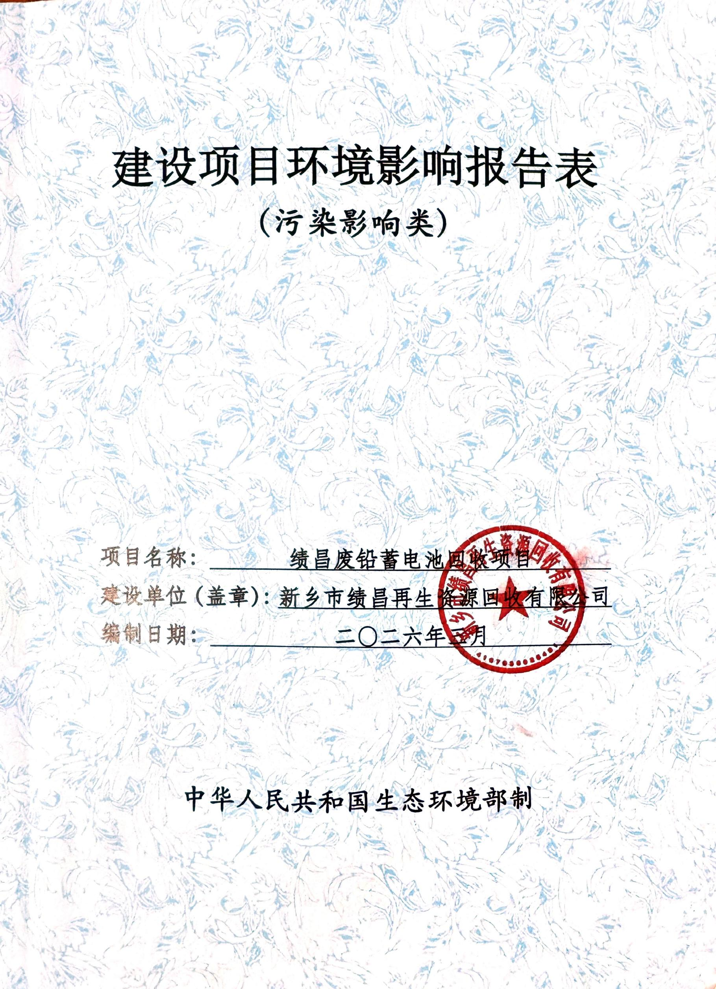
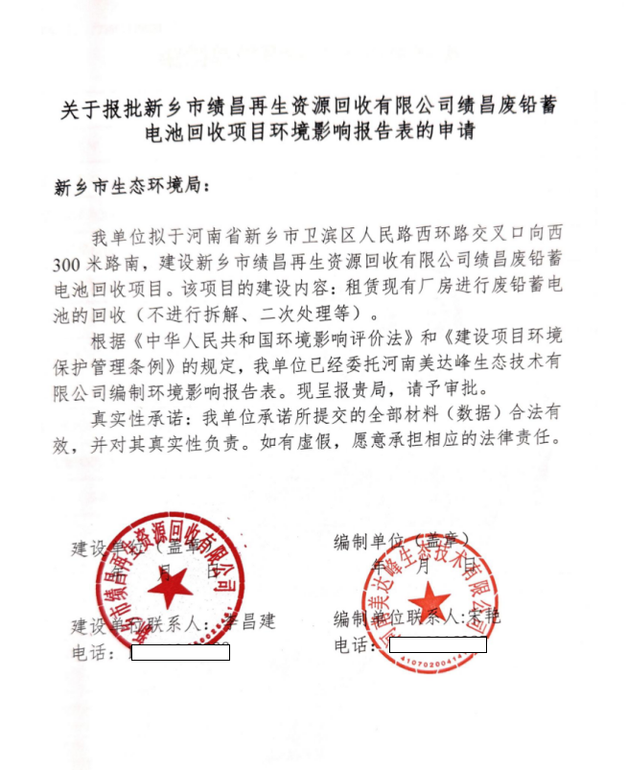

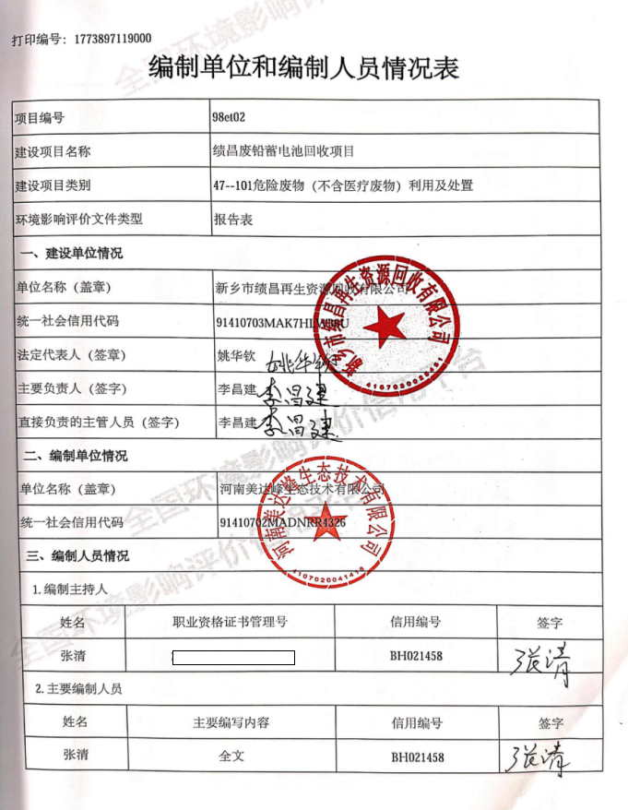
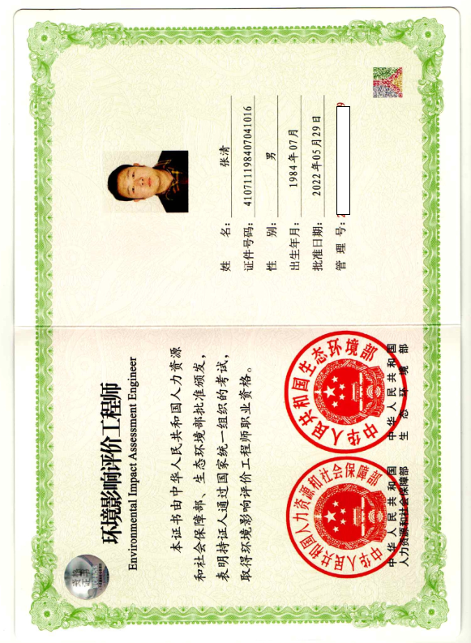
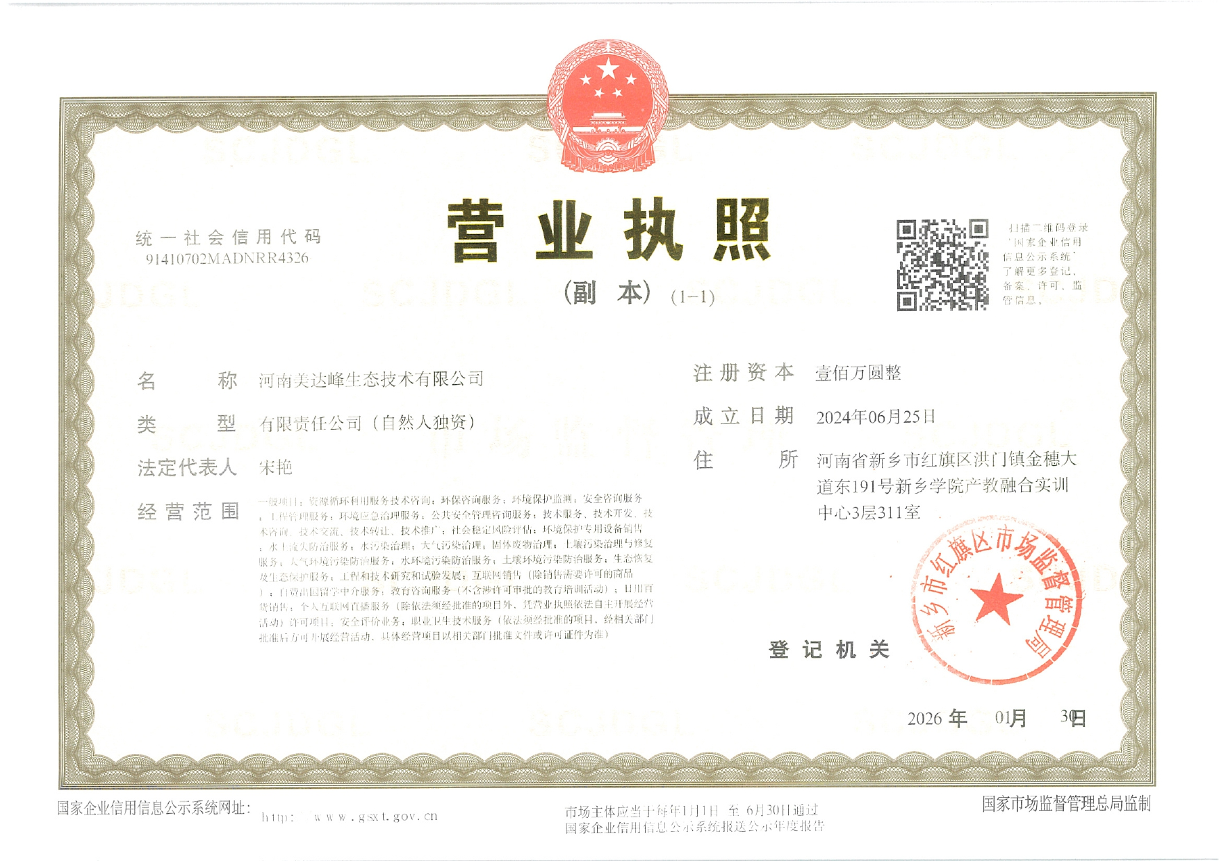
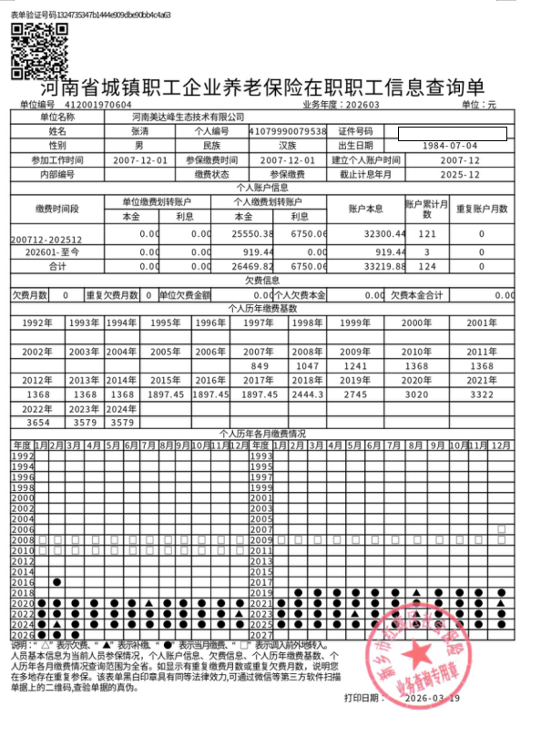

一、建设项目基本情况
建设项目名称 | 绩昌废铅蓄电池回收项目
项目代码 | 2603-410703-04-01-917965
建设单位  联系人 | 李昌建 | 联系方式 | XXXXXXX
建设单位 | 新乡市绩昌再生资源回收有限公司
建设地点 | 河南省新乡市卫滨区人民路西环路交叉口向西300米路南
地理坐标 | 113度47分54.918秒 ，35度17分42.880秒
国民经济  行业类别 | N7724  危险废物治理 | 建设项目  行业类别 | 四十七、生态保护和环境治理业。101危险废物（不含医疗废物）利用及处置-其他
建设性质 | 新建（迁建）  改建  扩建  技术改造 | 建设项目  申报情形 | 首次申报项目  不予批准后再次申报项目  超五年重新审核项目  重大变动重新报批项目
项目审批（核准/备案）部门 | 新乡市卫滨区  发展和改革委员会 | 项目审批  （核准/备案）文号 | /
总投资  （万元） | 100 | 环保投资  （万元） | 30
环保投资  占比（%） | 30 | 施工工期 | 2个月
是否开工  建设 | 否  是： 。 | 用地面积  （m²） | 700
专项评价设置情况 | 无
规划情况 | 无
规划环境影响评价情况 | 无
规划及规划环境影响评价符合性分析 | 无
其他符合性分析 | 1.《建设项目环境影响评价分类管理名录》（2021年版）符合性分析  本项目依据《建设项目环境影响评价分类管理名录》（2021年版），项目与分类管理名录对照分析见下表。  表 1-1 项目与分类管理名录对照分析  根据上表分析，本项目应编制环境影响报告表。  2.产业政策相符性  本项目已在卫滨区发展和改革委员会，项目代码2603-410703-04-01-917965（详见附件二）。经查阅《产业结构调整指导目录（2024年本）》，本项目生产工艺、设备、产品均不在限制类、淘汰类之列，属于鼓励类，符合国家产业政策。本项目情况与产业政策一致性分析见下表。  表 1-2 产业政策相符性分析  3.本项目与备案相符性分析  本项目与备案一致性分析见下表。  表 1-3 项目与发改委备案相符性分析一览表  注：备案时未实地测量，本项目现场勘查时实地测量租赁厂房实际面积为700平方米。  电池储存容器：塑料托盘，用于储存完整电池；  专用周装箱：破损电池储存箱，用于储存破损电池。  由上表可知，本项目拟建设情况与备案情况一致。  4.“三线一单”符合性分析  根据《关于以改善环境质量为核心加强环境影响评价管理的通知》（环评[2016]150号）要求，落实“生态保护红线、环境质量底线、资源利用上线和环境准入负面清单”（以下简称“三线一单”）约束，现分析如下：  （1）生态保护红线相符性分析  本项目位于河南省新乡市卫滨区人民路西环路交叉口向西300米路南，本项目利用现有车间进行建设，不新增占地。经查阅《河南省三线一单综合信息应用平台研判分析图》，本项目所在地属于重点管控单元，不涉及生态保护红线，见图1-1。  （2）资源利用上线相符性分析  本项目租赁现有厂房进行建设，不占用基本农田，不新增建设用地，对土地资源影响较小。用水来自当地自来水管网，不取地下水；用电来自当地电网。营运期通过内部管理、设备选择和管理、废物回收利用、污染治理等多方面采取合理可行的防治措施，以“节能、降耗、减污”为目标，有效地控制污染，实现废物资源化。不会对区域资源利用造成负面影响，资源利用不会突破区域的资源利用上线。  （3）环境质量底线  本项目厂址位于河南省新乡市卫滨区人民路西环路交叉口向西300米路南，区域环境空气为二类功能区，距离本项目最近的地表水为西孟姜女河，水体功能类别为Ⅲ类，噪声区划为2类声功能区。本项目建成后，废气、废水、噪声均能够实现达标排放，固废均进行无害化处置或资源化利用。本项目不新增废气、废水控制指标。不会对区域环境质量底线造成冲击，满足环境质量底线的要求。  （4）生态环境准入清单  本项目位于河南省新乡市卫滨区人民路西环路交叉口向西300米路南，根据《新乡市“三线一单”生态环境准入清单》（2023年版）可知，本项目属于重点管控单元，不属于优先保护单元，不涉及生态保护红线、水环境优先保护单元。本项目位于重点管控单元2，单元名称：卫滨区大气高排放区，单元编码：ZH41070320002，本项目所在河南省三线一单综合信息平台查询如下：  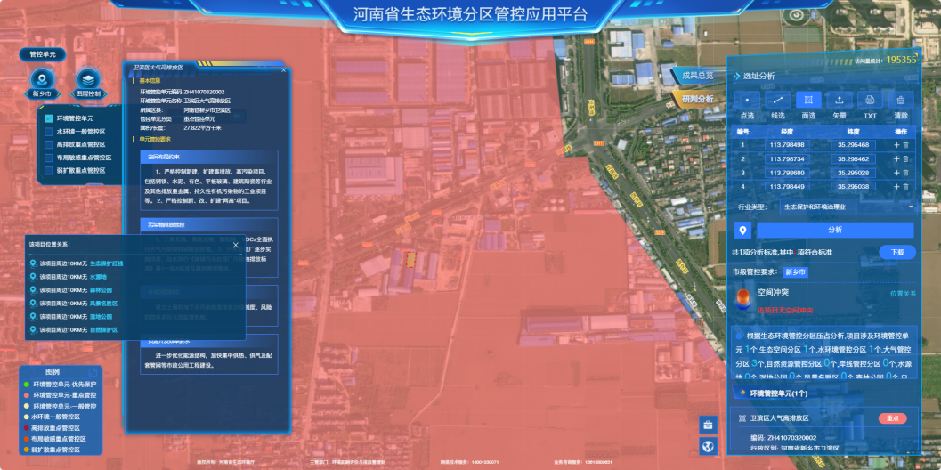  图 1-1 河南省三线一单综合信息应用平台研判分析图  本项目  ①本项目与河南省生态环境分区管控总体要求（2023年版）相符性分析见下表。  表 1-4 与生态环境分区管控总体要求（2023年版）符合性分析  由上表可知，本项目符合《河南省生态环境准入清单》中相关内容的要求。  ②本项目与新乡市“三线一单”生态环境准入清单（2023年版）（以下简称《清单》）要求相符性分析如下。  本项目位于河南省新乡市卫滨区人民路西环路交叉口向西300米路南，属于重点管控单元2，本项目与卫滨区大气高排放区生态环境准入清单相符性分析见下表。  表 1-5 本项目与《清单》准入要求符合性分析  由表可知，本项目符合《新乡市“三线一单”生态环境准入清单》（2023年版）相关要求。  5.本项目与《新乡市生态环境保护委员会办公室关于印发<新乡市2025年蓝天保卫战实施方案><新乡市2025年碧水保卫战实施方案><新乡市2025年净土保卫战实施方案><新乡市2025年柴油货车污染治理攻坚战实施方案>的通知》（新环委办〔2025〕38号）（以下简称《攻坚战实施方案》）相符性分析如下。  表 1-6 与《攻坚战实施方案》的相符性分析  由上表可知，本项目符合《攻坚战实施方案》相关要求。  6.本项目与国家危险废物政策符合性分析  本项目为废铅蓄电池收集贮存项目，回收的废铅蓄电池属《国家危险废物名录（2025年版）》中HW31（非特定行业900-052-31），危废的收集、运输、贮存必须按照《危险废物贮存污染控制标准》（GB18597-2023）、《危险废物收集 贮存 运输技术规范》（HJ2025-2012）、《废铅蓄电池处理污染控制技术规范》（HJ519-2020）、《废电池污染防治技术政策》（公告2016年第82号）、《废铅酸蓄电池回收技术规范》（GB/T37281-2019）和《新乡市生态环境局新乡市交通运输局关于开展铅蓄电池集中收集和跨区域转运试点工作的通知》（新环〔2021〕110号）要求，本次环评分别列表进行分析如下：  （1）与《危险废物贮存污染控制标准》（GB18597-2023）符合性分析  表 1-7 与《危险废物贮存污染控制标准》符合性分析  （2）与《危险废物收集 贮存 运输技术规范》（HJ2025-2012）相符性分析  表 1-8 与《危险废物收集贮存运输技术规范》符合性分析  （3）与《废铅蓄电池处理污染控制技术规范》（HJ519-2020）符合性分析  表1-10 与《废铅蓄电池处理污染控制技术规范》符合性分析  （4）与《废电池污染防治技术政策》（公告2016年第82号）符合性分析  表 1-11 与《废电池污染防治技术政策》符合性分析  （5）与《废铅酸蓄电池回收技术规范》（GB/T37281-2019）相符性分析  表 1-12 与《废铅酸蓄电池回收技术规范》相符性分析  （6）与《新乡市生态环境局新乡市交通运输局关于开展铅蓄电池集中收集和跨区域转运试点工作的通知》（新环〔2021〕110号）相符性分析  针对废铅蓄电池集中收集工作，河南省生态环境厅印发了《河南省铅蓄电池集中收集和跨区域转运试点方案》（豫环文[2021]134号），新乡市也出台了《关于开展铅蓄电池集中收集和跨区域转运试点工作的通知》（新环〔2021〕110号），省市两级要求基本一致，本次评价对照新环〔2021〕110号文的要求进行分析。  表 1-13 与新环〔2021〕110号相符性分析
  行业类别 | 报告书 | 报告表 | 本项目情况
  四十七、生态保护和环境治理业-101危险废物（不含医疗废物）利用及处置 | 危险废物利用及处置（产生单位内部回收再利用的除外；单纯收集、贮存的除外） | 其他 | 本项目为废铅蓄电池收集贮存项目，仅进行废铅蓄电池的收集、贮存工作，不实施电池任何拆解及后续深加工等处理工艺
  类别 |  | 条款 | 内容 | 本项目情况 | 相符性
  鼓励类 |  | / | 四十二、环境保护与资源节约综合利用7．废弃物回收：城市典型废弃物回收网络体系建设（包括规范回收站点、符合国家相关标准要求的绿色分拣中心、交易中心建设），废钢破碎生产线（4000马力以上）、废铜铝破碎分选线（回收率95%以上）、废塑料复合材料回收处理成套装备（回收率95%以上），废旧动力电池回收网络建设。 | 本项目为废铅蓄电池收集贮存项目，仅进行废铅蓄电池的收集、贮存工作，不实施电池任何拆解及后续深加工等处理工艺，属于废旧动力电池回收网络建设。 | 属于
  限制类 |  | / | 查无相关对应条款 | / | 不属于
  淘汰类 | 落后生产工艺装备 | / | 查无相关对应条款 | / | 不属于
  淘汰类 | 落后产品 | / | 查无相关对应条款 | / | 不属于
  类别 | 备案证明情况 | 本项目情况 | 对比结果
  项目名称 | 绩昌废铅蓄电池回收项目 | 绩昌废铅蓄电池回收项目 | 一致
  建设单位 | 新乡市绩昌再生资源回收有限公司 | 新乡市绩昌再生资源回收有限公司 | 一致
  建设地点 | 河南省新乡市卫滨区人民路西环路交叉口向西300米路南 | 河南省新乡市卫滨区人民路西环路交叉口向西300米路南 | 一致
  投资 | 100万元 | 100万元 | 一致
  建设性质 | 新建 | 新建 | 一致
  建设内容 | 租赁现有厂房约560平方米，主要从事废铅蓄电池的回收（不进行拆解、二次处理等）；购置叉车、电池储存容器、专用周装箱等。 | 经现场测量租赁现有厂房实际面积为700平方米，主要从事废铅蓄电池的回收（不进行拆解、二次处理等）；购置叉车、塑料托盘、破损电池储存箱等。 | 基本一致
  河南省生态环境总体准入要求
  环境管控单元分区 | 管控类别 | 准入要求 | 本项目情况 | 相符性
  重点管控单元 | 空间布局约束 | 1.根据国家产业政策、区域定位及环境特征等，建立差别化的产业准入要求，鼓励建设符合规划环评的项目。  3.推进新建石化化工项目向资源环境优势基地集中，引导化工项目进区入园，促进高水平集聚发展。  4.强化环境准入约束，坚决遏制“两高一低”项目盲目发展，对不符合规定的项目坚决停批停建。  5.涉及产能置换的项目，被置换产能及其配套设施关停后，新建项目方可投产。  6.加快城市建成区内重污染企业就地改造、退城入园、转型转产或关闭退出。  7.将土壤环境要求纳入国土空间规划，根据土壤污染状况和风险合理规划土地用途。对列入建设用地土壤污染风险管控和修复名录的地块，不得作为住宅、公共管理与公共服务用地；不得办理土地征收、回购、收购、土地供应以及改变土地用途等手续。  8.在集中供热管网覆盖地区，禁止新建、扩建分散燃煤供热锅炉。 | 1、本项目属于《产业结构调整指导目录（2024年本）》鼓励类项目。根据《新乡市平原镇总体规划（2017-2030）》可知，本项目为二类工业用地，符合总体规划。  3、本项目属于废铅蓄电池收集贮存项目，不属于石化化工项目。  4、本项目为废铅蓄电池收集贮存项目，不属于“两高一低”项目。  5、本项目不涉及产能置换。  6、本项目为废铅蓄电池收集贮存项目，不属于火电、钢铁、水泥等重污染行业。  7、本项目所在地块未列入建设用地土壤污染风险管控和修复名录。  8、本项目不涉及新建、扩建分散燃煤供热锅炉。 | 符合
  重点管控单元 | 污染物排放管控 | 1.重点行业建设项目应满足区域、流域控制单元环境质量改善目标管理要求。  2.强化项目环评及“三同时”管理。新建、扩建“两高”项目应采用先进的工艺技术和装备，单位产品污染物排放强度应达到清洁生产先进水平，其中，国家、省绩效分级重点行业新建、扩建项目达到A级水平，改建项目达到B级以上水平。  3.以钢铁、焦化、铸造、建材、有色、石化、化工、工业涂装、包装印刷、电镀、制革、石油开采、造纸、纺织印染、农副食品加工等行业为重点，开展全流程清洁化、循环化、低碳化改造；加快推进钢铁、水泥、焦化行业超低排放改造。  4.深入推进低挥发性有机物含量原辅材料源头替代，全面推广使用低挥发性有机物含量的涂料、油墨、胶粘剂、清洗剂等新兴原辅材料。  5.采矿项目矿井涌水应尽可能回用生产或综合利用，外排矿井涌水应满足受纳水体水功能区划和控制断面水质要求；选厂的生产废水及初期雨水、矿石及废石场的淋溶水、尾矿库澄清水及渗滤水应收集回用，不外排。  6.新建、扩建开发区、工业园区同步规划建设污水收集和集中处理设施，强化工业废水处理设施运行管理，确保稳定达标排放；按照“减量化、稳定化、无害化、资源化”要求，加快城镇污水处理厂污泥处理设施建设，新建污水处理厂必须有明确的污泥处置途径；依法查处取缔非法污泥堆放点，禁止重金属等污染物不达标的污泥进行土地利用。  7.鼓励企业采用先进治理技术，打造行业噪声污染治理示范典型。排放噪声的工业企业应切实采取减振降噪措施，加强厂区内固定设备、运输工具、货物装卸等噪声源管理，同时避免突发噪声扰民。 | 1、本项目建成后，满足区域、流域控制单元环境质量改善目标管理要求。  2、本项目应严格按照环评及“三同时”管理要求建设。本项目不属于“两高”项目，为新建项目，本项目不属于国家、省绩效分级重点行业。  3、本项目不涉及。  4、本项目为废铅蓄电池回收项目，不涉及挥发性有机物废气。  5、本项目不属于采矿项目。  6、本项目无生产废水，生活污水经化粪池处理后，定期清运。  7、本项目噪声采取厂房密闭隔音、距离衰减等降噪措施，能够达标排放。 | 符合
  重点管控单元 | 环境风险防控 | 1.依法推行农用地分类管理制度，强化受污染耕地安全利用和风险管控；用途变更为住宅、公共管理与公共服务用地及有土壤污染风险的建设用地地块，应当依法开展土壤污染状况调查；污染地块经治理与修复，并符合相应规划用地土壤环境质量要求后，方可进入用地程序；合理规划污染地块土地用途，鼓励农药、化工等行业中重度污染地块优先规划用于拓展生态空间。  2. 以涉重涉危及有毒有害等行业企业为重点，加强水环境风险日常监管；推进涉水企业的环境风险排查整治、风险预防设施设备建设；制定水环境污染事故处置应急预案，加强上下游联防联控，防范跨界水环境风险，提升环境应急处置能力。 | 1、本项目位于河南省新乡市卫滨区人民路西环路交叉口向西300米路南，不新增用地，根据《新乡市平原镇总体规划（2017-2030）》可知，本项目为二类工业用地，符合总体规划。  2、本项目不属于涉重涉危及有毒有害等行业。 | 符合
  重点管控单元 | 资源利用效率 | 1.“十四五”时期，规模以上工业单位增加值能耗下降18%，万元工业增加值用水量下降10%。  2.新建、扩建“两高”项目单位产品物耗、能耗、水耗等达到清洁生产先进水平。  3.实施重点领域节能降碳改造，到2025年钢铁、电解铝、水泥、炼油、乙烯、焦化等重点行业产能达到能效标杆水平的比例超过30%，行业整体能效水平明显提升，碳排放强度明显下降，绿色低碳发展能力显著增强。  4.对以煤、石油焦、渣油、重油等为燃料的锅炉和工业炉窑，加快使用工业余热、电厂热力、清洁能源等进行替代。  5.除应急取（排）水、地下水监测外，在地下水禁采区内，禁止取用地下水；在地下水限采区内，禁止开凿新的取水井或者增加地下水取水量。 | 1、本项目主要能耗为电。  2、本项目不属于“两高”项目。  3、本项目不属于钢铁、电解铝等重点行业。  4、本项目不涉及锅炉和工业炉窑。  5、本项目采用市政供水，不取用地下水。 | 符合
  重点区域生态环境管控要求
  区域 | 管控类别 | 准入要求 | 本项目情况 | 相符性
  京津冀及周边地区（郑州、开封、洛阳、平顶山、安阳、鹤壁、新乡、焦作、濮阳、许昌、漯河、三门峡、商丘、周口市以及济源示范区） | 空间布局约束 | 1. 坚决遏制“两高”项目盲目发展，落实《中共河南省委 河南省人民政府 关于深入打 好污染防治攻坚战的实施意见》中关于空间布局约束的相关要求。 | 本项目不属于“两高”项目。 | 符合
   | 污染物排放管控 | 1.落实超低排放要求、无组织排放特别控制要求。  2.聚焦夏秋季臭氧污染，推进挥发性有机物和氮氧化物协同减排。以石化、化工、涂装、医药、包装印刷、油品储运销等行业领域为重点，推进挥发性有机物综合治理，实施原辅材料和产品源头替代工程。  3.全面淘汰国三及以排放标准营运中重型柴油货车；推进大宗货物“公转铁”“公转水”。  4.全面推广绿色化工制造技术，实现化工原料和反应介质、生产工艺和制造过程绿色化，从源头上控制和减少污染。 | 1、本项目不属于火电厂，不使用燃煤锅炉。  2、本项目不涉及高VOCs含量原料的使用。  3、本项目不涉及大宗货物运输。  4、本项目不属于化工行业。 | 符合
   | 环境风险防控 | 1.对无法实现低VOCs原辅材料替代的工序，在保证安全情况下，应在密闭设备、密闭空间作业或安装二次密闭设施。  2.矿山开采、选矿、运输过程中，应采取相应的防尘措施，化学矿、有色金属矿石及产品堆场应采取“三防”措施。 | 1、本项目不涉及高VOCs含量原料的使用。  2、本项目不属于矿山项目。 | 符合
   | 资源利用效率 | 1.严格合理控制煤炭消费，“十四五”期间完成省定煤炭消费总量控制目标。  2.到2025年，吨钢综合能耗达到国内先进水平。  3.到2025年，钢铁、石化化工、有色金属、建材等行业重点产品能效达到国际先进水平，规模以上工业单位增加值能耗比2020年下降13.5%。 | 本项目不属于钢铁、石化化工、有色金属、建材等行业。 | 不涉及
  三、重点流域生态环境管控要求
  省辖海河流域 | 空间布局约束 | 1. 严格限制造纸、印染等高耗水、重污染产业发展。  2. 严格落实南水北调干渠水源地保护的有关规定，避免水体受到污染。 | 1.本项目不属于造纸、印染等高耗水、重污染行业。  2.本项目不在南水北调干渠范围内。 | 相符
  省辖海河流域 | 污染物排放管控 | 加快补齐城镇污水处理短板，推进污水处理设施及配套管网建设，实施雨污分流系统改造，尽快实现管网全覆盖。 | 本项目无生产废水，生活污水经化粪池处理后，定期清运。 | 相符
  省辖海河流域 | 环境风险防控 | 加强水环境风险源日常管理，以化工园区污水处理厂和化工、制药、造纸等主要排污企业为重点，加强日常监测监控。 | 本项目建成后按排污许可证自行监测要求，定期检测。 | 相符
  省辖海河流域 | 资源利用效率 | 1.按照合理有序使用地表水、控制使用地下水、积极利用非常规水的要求，做好区域水资源统筹调配工作，逐步降低部分过度开发河流和区域的水资源开发利用强度，退减被挤占的生态用水。  2.在粮食核心区规模化推行高效节水灌溉；实施工业节水减排行动，大力推进工业水循环利用，推进节水型企业、节水型工业园区建设。  3.重点推进南水北调受水区地下水压采工作，加快公共供水管网建设，逐步关停自备井。 | 1.本项目供水依托现有供水管网供水。  2.本项目不涉及灌溉。  3.本项目不涉及。 | 相符
  新乡市生态环境总体准入要求
  类别 | 准入要求 |  |  |  |  | 本项目情况 | 相符性
  空间布局约束 | 9、严格控制新建、扩建钢铁冶炼、水泥、有色金属冶炼、平板玻璃、化工、建筑陶瓷、耐火材料、砖瓦、矿山开采等行业的高排放、高污染项目，促进传统煤化工、水泥行业绿色转型、智能升级。城市建成区内人口密集区、环境脆弱敏感区周边的钢铁冶炼、水泥、有色金属冶炼、平板玻璃、化工、建筑陶瓷、耐火材料、砖瓦、矿山开采等行业中的高排放、高污染项目，应当限期搬迁、升级改造或者转型、退出。新建、改建、扩建“两高”项目须符合生态环境保护法律法规和相关法定规划，满足重点污染物排放总量控制、碳排放达峰目标、生态环境准入清单、相关规划环评和相应行业建设项目环境准入条件、环评文件审批原则要求。新建“两高”项目应按照《生态环境部办公厅关于加强重点行业建设项目区域削减措施监督管理的通知》（环办环评〔2020〕36号）要求，制定配套区域污染物削减方案，环境质量超标区域实行重点污染物排放倍量削减，环境质量达标区域原则上实施等量削减。新建耗煤项目还应严格按规定采取煤炭消费减量替代措施，不得使用高污染燃料作为煤炭减量替代措施。原则上禁止新增钢铁、电解铝、水泥、平板玻璃、传统煤化工（甲醇、合成氨）、焦化、铝用炭素、砖瓦窑、耐火材料、铅锌冶炼（含再生铅）等行业产能。 |  |  |  |  | 本项目属于废铅蓄电池收集贮存项目，不属于新建、扩建钢铁冶炼、水泥、有色金属冶炼、平板玻璃、化工、建筑陶瓷、耐火材料、砖瓦、矿山开采等行业的高排放、高污染项目。 | 相符
  污染物排放管控 | 1、新、改、扩建项目主要污染物排放要求满足当地总量减排要求。 |  |  |  |  | 本项目不新增主要污染物排放量。 | 相符
  污染物排放管控 | 8、国家、省绩效分级重点行业以及涉及锅炉炉窑的其他行业，新建、扩建项目污染物排放限值、污染治理措施、无组织排放控制水平、运输方式等达到A级绩效水平，改建项目污染物排放限值、污染治理措施、无组织排放控制水平、运输方式等达到B级以上绩效水平。 |  |  |  |  | 本项目不属于国家、省绩效分级重点行业。 | 相符
  环境风险防控 | 1、地下水漏斗区、重金属污染区、生态严重退化区等区域：探索开展耕地轮作休耕试点；实行休耕补贴，引导农民自愿将重度污染耕地退出农业生产。 |  |  |  |  | 不涉及 | 不涉及
  资源开发效率要求 | 1.“十四五”期间按照政府目标控制能耗增量指标。严控新增耗煤项目，新、改、扩建项目实施煤炭减量替代，重点削减非电力用煤。鼓励使用清洁燃料，重点区域建设项目原则上不新建燃煤自备锅炉。2023年底，全面淘汰35蒸吨/小时及以下的燃煤锅炉，鼓励淘汰4蒸吨/小时以下生物质锅炉，保留现有生物质锅炉应采用专用炉具，禁止掺烧煤炭、垃圾、工业固体废物等其他物料。 |  |  |  |  | 不涉及 | 不涉及
  资源开发效率要求 | 4、按照合理有序使用地表水、控制使用地下水、积极利用非常规水源的要求，做好区域水资源统筹调配，逐步降低区域内的水资源开发利用强度，退减被挤占的生态用水，2030年全市浅层地下水开采控制在57390万立方米。 |  |  |  |  | 本项目采用市政供水，不涉及地表水和地下水的使用。 | 相符
  卫滨区分区管控单元生态环境准入清单
  管控单元编码 |  | 单元分类 | 单元名称 | 管控要求 |  | 本项目相符性 | 对比结果
  ZH41070  320002 |  | 重点管控单元2 | 卫滨区大气高排放区 | 空间布局约束 | 1、严格控制新建、扩建高排放、高污染项目，包括钢铁、水泥、有色、平板玻璃、建筑陶瓷等行业及其他排放重金属、持久性有机污染物的工业项目等。 | 本项目为废铅蓄电池收集贮存项目，不属于高排放、高污染项目，不排放重金属、持久性有机污染物。 | 符合
   |  |  |  |  | 2、严格控制新、改、扩建“两高”项目 | 本项目不属于“两高”项目。 | 符合
   |  | 重点管控单元2 | 卫滨区大气高排放区 | 污染物排放管控 | 1.二氧化硫、氮氧化物、颗粒物、VOCs 全面执行大气污染物特别排放限值。 | 本项目不涉及二氧化硫、氮氧化物、颗粒物、VOCs排放。 | 符合
   |  |  |  |  | 2.污水处理厂逐步实施技改，出水执行《城镇污水处理厂污染物排放标准》表1 一级A标准及属地管理要求。 | 本项目无生产废水，生活污水经化粪池处理后，定期清运。 | 符合
   |  | 重点管控单元2 | 卫滨区大气高排放区 | 环境风险防控 | 建立土壤和地下水污染隐患排查治理制度、风险防控体系和长效监管机制。 | 本项目不涉及。 | 不属于
   |  | 重点管控单元2 | 卫滨区大气高排放区 | 资源利用效率要求 | 进一步优化能源结构，加快集中供热、供气及配套管网建设。 | 本项目集中供水供电。 | 相符
  类别 | 内容 | 本项目情况 | 对比结果
  《新乡市 2025 年蓝天保卫战实施方案》
  （二）结构优化升级专项攻坚 | 1.依法依规淘汰落后产能。严格落实《产业结构调整指导目录（2024年本）》《河南省淘汰落后产能综合标准体系（2023年本）》《国家污染防治技术指导目录（2024年，限制类和淘汰类）》要求，加快落后生产工艺装备和过剩产能淘汰退出，列入2025年去产能计划的生产设施9月底前停止排污。按照省环委办要求，全市严禁新改扩建烧结砖瓦项目，加快退出6000万标砖/年以下、城市规划区内的烧结砖及烧结空心砌块生产线，根据2025年4月组织开展烧结砖瓦行业专项整治“回头看”结果，对达不到B级及以上绩效水平的烧结砖瓦企业实施停产整治；持续推动生物质小锅炉关停整合。制定年度落后产能淘汰退出工作方案，2025年5月底前排查建立淘汰退出任务清单；2025年9月底前，淘汰整合现有的8台生物质锅炉（燃烧器）。 | 本项目为废铅蓄电池收集贮存项目。本项目属于《产业结构调整指导目录（2024年本）》鼓励类项目，本项目不属于国家、省绩效分级重点行业。 | 相符
  （二）结构优化升级专项攻坚 | 2.严管严控“两高”项目。严格落实国家和我省“两高”项目相关要求。严格执行有关行业产能置换政策，被置换产能及其配套设施关停后，新建项目方可投产。国家、省绩效分级重点行业以及涉及锅炉炉窑的其他行业，新改扩建项目原则上达到环境绩效A级和国内清洁生产先进水平。 | 本项目不属于“两高”项目，不涉及产能置换；本项目为新建项目，本项目不属于国家、省绩效分级重点行业。 | 相符
  （二）工业企业提标治理专项攻坚 | 11.扎实推动涉气主要污染物减排。对照年度减排目标，深挖减排潜力，谋划推动一批减排项目，尽快形成减排效益；加强减排档案规范化管理，确保圆满完成年度减排目标，有力支撑空气质量持续改善。 | 本项目为新建项目，废气不涉及总量控制指标。 | 相符
  （四）面源污染防控专项攻坚 | 24.开展环境绩效等级提升行动。持续开展重点行业绩效分级“创A晋B减C清D”行动，分行业分类别建立绩效提升企业清单，全力帮扶重点行业企业对照行业先进水平实施生产和治理工艺装备提升改造，不断提升环境绩效等级。加强企业绩效监管，落实“有进有出”动态调整机制，对已评定A级、B级和绩效引领性企业开展“回头看”，对实际绩效水平达不到评定等级要求，或存在严重环境违法违规行为的企业，严格实施降级处理。鼓励指导企业通过设备更新、技术改造、治理升级等措施，不断提升环境绩效等级，2025年全市新增A级、B级企业及绩效引领性企业30家以上。 | 本项目为新建项目，本项目不属于国家、省绩效分级重点行业。 | 相符
  《新乡市2025年碧水保卫战实施方案》
  （五）持续提升污水资源化利用水平 | 13.推动企业绿色转型发展。坚决遏制“两高一低”项目盲目发展，严把新建项目准入关；严格落实生态环境分区管控，加快推进工业企业绿色转型发展；培育壮大节能、节水、环保和资源综合利用产业，提高能源资源利用效率；对有色金属、化工、电镀、制革、造纸、印染、农副食品加工等行业，全面推进清洁生产改造或清洁化改造。2025年全面实施27家重点行业企业强制性清洁生产审核。 | 本项目不属于“两高一低”项目。 | 符合要求
  《新乡市2025年净土保卫战实施方案》
  （一）加强土壤污染防控 | 8.有效推动土壤污染源头防控实施。加强源头预防，推动污染防治关口前移，制定《新乡市土壤污染源头防控行动实施方案》。持续动态更新涉镉等重金属行业企业清单并完成整治任务，依法对涉镉等重金属的大气、水环境重点排污单位排放口和周边环境进行定期监测，评估对周边农用地土壤重金属累积性风险，对存在风险采取有效防控措施。 | 本项目产生的危险废物为废劳保用品、废电解液和废吸收液，密闭桶装后，暂存于危废暂存间，定期委托有资质单位处理。 | 符合要求
  要求项目 | 内容 |  | 本项目 | 符合性
  总体要求 | 产生、收集、贮存、利用、处置危险废物的单位应建造危险废物贮存设施或设置贮存场所，并根据需要选择贮存设施类型。 |  | 本项目主要为废铅蓄电池的收集、贮存，属于新建废铅蓄电池暂存点。 | 符合
  总体要求 | 贮存危险废物应根据危险废物的类别、数量、形态、物理化学性质和环境风险等因素，确定贮存设施或场所类型和规模。 |  | 本项目属于“暂存点”，废铅蓄电池最大收贮量为30t，年周转量为3000t。 | 符合
  总体要求 | 贮存危险废物应根据危险废物的类别、形态、物理化学性质和污染防治要求进行分类贮存，且应避免危险废物与不相容的物质或材料接触。 |  | 各危险废物分区贮存，设置不同的暂存分区。危险废物不与不相容的物质或材料接触。 | 符合
  总体要求 | 贮存危险废物应根据危险废物的形态、物理化学性质、包装形式和污染物迁移途径，采取措施减少渗滤液及其衍生废物、渗漏的液态废物（简称渗漏液）、粉尘、VOCs、酸雾、有毒有害大气污染物和刺激性气味气体等污染物的产生，防止其污染环境。 |  | 储存区、导流槽、废液收集池、应急事故池等重点防渗区采取了防漏、防渗、防腐等环境污染防治措施，可有效减少污染物的产生。 | 符合
  总体要求 | 危险废物贮存过程产生的液态废物和固态废物应分类收集，按其环境管理要求妥善处理。 |  | 本项目废铅蓄电池储存过程产生的危险废物分类收集，委托有危废处置资质单位处置。 | 符合
  总体要求 | 贮存设施或场所、容器和包装物应按HJ1276要求设置危险废物贮存设施或场所标志、危险废物贮存分区标志和危险废物标签等危险废物识别标志。 |  | 本项目按HJ1276要求设危险废物贮存设施标志、危险废物贮存分区标志和危险废物标签。 | 符合
  总体要求 | HJ1259规定的危险废物环境重点监管单位，应采用电子地磅、电子标签、电子管理台账等技术手段对危险废物贮存过程进行信息化管理，确保数据完整、真实、准确；采用视频监控的应确保监控画面清晰，视频记录保存时间至少为3个月。 |  | 本项目按HJ1259要求设置，对废铅蓄电池信息化管理，设置视频监控系统，视频记录保存时间至少为3个月。 | 符合
  总体要求 | 贮存设施退役时，所有者或运营者应依法履行环境保护责任，退役前应妥善处理处置贮存设施内 剩余的危险废物，并对贮存设施进行清理，消除污染；还应依据土壤污染防治相关法律法规履行场地环 境风险防控责任。 |  | 本项目储存厂房退役后运营者将按要求履行环保责任。 | 符合
  总体要求 | 危险废物贮存除应满足环境保护相关要求外，还应执行国家安全生产、职业健康、交通运输、消防等法律法规和标准的相关要求。 |  | 本项目危险废物贮存执行相关法律法规和标准要求。 | 符合
  贮存设施选址要求 | 贮存设施选址应满足生态环境保护法律法规、规划和“三线一单”生态环境分区管控的要求，建设项目应依法进行环境影响评价。 |  | 本项目选址满足生态环境保护法律法规、规划和“三线一单”生态环境分区管控的要求，并依法进行环境影响评价。 | 符合
  贮存设施选址要求 | 集中贮存设施不应选在生态保护红线区域、永久基本农田和其他需要特别保护的区域内，不应建在溶洞区或易遭受洪水、滑坡、泥石流、潮汐等严重自然灾害影响的地区。 |  | 项目位于河南省新乡市卫滨区人民路西环路交叉口向西300米路南，不属于生态保护红线区域、永久基本农田和其他需要特别保护的区域内等地区。 | 符合
  贮存设施选址要求 | 贮存设施不应选在江河、湖泊、运河、渠道、水库及其最高水位线以下的滩地和岸坡，以及法律法规规定禁止贮存危险废物的其他地点。 |  | 本项目不在法律法规规定禁止贮存危险废物的其他地点。 | 符合
  贮存设施污染控制要求 | 一般规定 | 贮存设施应根据危险废物的形态、物理化学性质、包装形式和污染物迁移途径，采取必要的防风、防晒、防雨、防漏、防渗、防腐以及其他环境污染防治措施，不应露天堆放危险废物。 | 本项目储存厂房满足防风、防晒、防雨、防漏、防渗、防腐等环境污染防治措施要求，不露天堆放危险废物。 | 符合
  贮存设施污染控制要求 | 一般规定 | 贮存设施应根据危险废物的类别、数量、形态、物理化学性质和污染防治等要求设置必要的贮存分区，避免不相容的危险废物接触、混合。 | 本项目设置了完整电池存储区、破损电池存储区等分区储存，不相容的危险废物不接触、不混合。 | 符合
  贮存设施污染控制要求 | 一般规定 | 贮存设施或贮存分区内地面、墙面裙脚、堵截泄漏的围堰、接触危险废物的隔板和墙体等应采 用坚固的材料建造，表面无裂缝。 | 本项目储存厂房地面及墙面裙脚采用防渗、防腐材料，表面无裂缝，满足要求。 | 符合
  贮存设施污染控制要求 | 一般规定 | 贮存设施地面与裙脚应采取表面防渗措施；表面防渗材料应与所接触的物料或污染物相容，可采用抗渗混凝土、高密度聚乙烯膜、钠基膨润土防水毯或其他防渗性能等效的材料。贮存的危险废物直接接触地面的，还应进行基础防渗，防渗层为至少1m厚黏土层（渗透系数不大于10⁻⁷cm/s），或至少2mm厚高密度聚乙烯膜等人工防渗材料（渗透系数不大于10⁻¹⁰cm/s），或其他防渗性能等效的材料。 | 本项目储存的废铅蓄电池、泄漏电解液等危险废物，均不直接接触地面。储存厂房内地面与裙脚铺贴2mm厚高密度聚乙烯膜，与所接触的物料相容。完整电池先用塑料薄膜包装后再装入塑料托盘中储存；破损的废铅蓄电池放入破损电池储存箱内，泄漏电解液采用PVC桶收集。不直接接触地面。 | 符合
  贮存设施污染控制要求 | 一般规定 | 同一贮存设施宜采用相同的防渗、防腐工艺（包括防渗、防腐结构或材料），防渗、防腐材料应覆盖所有可能与废物及其渗滤液、渗漏液等接触的构筑物表面；采用不同防渗、防腐工艺应分别建设贮存分区。 | 本项目储存厂房采用相同的防渗、防腐工艺，防渗、防腐材料覆盖整个储存厂房。 | 符合
  贮存设施污染控制要求 | 一般规定 | 贮存设施应采取技术和管理措施防止无关人员进入。 | 本项目储存区严格管理，禁止无关人员进入。 | 符合
  贮存设施污染控制要求 | 贮存库 | 贮存库内不同贮存分区之间应采取隔离措施。隔离措施可根据危险废物特性采用过道、隔板或 隔墙等方式。 | 本项目储存区使用墙体对完整和破损废铅蓄电池进行隔离。 | 符合
  贮存设施污染控制要求 | 贮存库 | 在贮存库内或通过贮存分区方式贮存液态危险废物的，应具有液体泄漏堵截设施，堵截设施最 小容积不应低于对应贮存区域最大液态废物容器容积或液态废物总储量1/10（二者取较大者）；用于贮 存可能产生渗滤液的危险废物的贮存库或贮存分区应设计渗滤液收集设施，收集设施容积应满足渗滤液 的收集要求。 | 暂存场所地面设置导流槽、堵截泄漏的围堰，配备废液收集池（0.5m³）、应急事故池（40m³），能有效收集泄漏的酸液，收集设施容积能满足渗滤液的收集要求。 | 符合
  贮存设施污染控制要求 | 贮存库 | 贮存易产生粉尘、VOCs、酸雾、有毒有害大气污染物和刺激性气味气体的危险废物贮存库，应设置气体收集装置和气体净化设施；气体净化设施的排气筒高度应符合GB16297要求。 | 硫酸雾废气经收集后送至1套酸雾吸收塔处理，后经1根15m高排气筒（DA001）有组织排放。 | 符合
  容器和包装物污染控制要求 | 容器和包装物材质、内衬应与盛装的危险废物相容。 |  | 完整电池先用塑料薄膜包装后再装入塑料托盘中储存；破损的废铅蓄电池采用破损电池储存箱放置，危废与包装相容。 | 符合
  容器和包装物污染控制要求 | 针对不同类别、形态、物理化学性质的危险废物，其容器和包装物应满足相应的防渗、防漏、防腐和强度等要求。 |  | 完整电池先用塑料薄膜包装后再装入塑料托盘中储存；破损的废铅蓄电池采用破损电池储存箱放置，均不接触地面，其容器均满足相应的防渗、防漏、防腐和强度等要求。 | 符合
  容器和包装物污染控制要求 | 硬质容器和包装物及其支护结构堆叠码放时不应有明显变形，无破损泄漏。 |  | 完整电池先用塑料薄膜包装后再装入塑料托盘中储存；破损的废铅蓄电池采用破损电池储存箱放置，储存时不会产生明显变形，破损泄漏。 | 符合
  贮存过程污染控制要求 | 一般规定 | 在常温常压下不易水解、不易挥发的固态危险废物可分类堆放贮存，其他固态危险废物应装入容器或包装物内贮存。 | 完整电池先用塑料薄膜包装后再装入塑料托盘中储存；破损的废铅蓄电池采用破损电池储存箱放置，容器均符合耐酸、防渗要求。 | 符合
  贮存过程污染控制要求 | 一般规定 | 易产生粉尘、VOCs、酸雾、有毒有害大气污染物和刺激性气味气体的危险废物应装入闭口容器或包装物内贮存。 | 破损的废铅蓄电池采用破损电池储存箱放置，破损电池储存箱为带盖的闭口容器。 | 符合
  贮存过程污染控制要求 | 贮存设施运行环境管理要求 | 危险废物存入贮存设施前应对危险废物类别和特性与危险废物标签等危险废物识别标志的一致性进行核验，不一致的或类别、特性不明的不应存入。 | 本项目收集装车前对废铅蓄电池进行核验，不一致的或类别、特性不明的不得收集装车。 | 符合
  贮存过程污染控制要求 | 贮存设施运行环境管理要求 | 应定期检查危险废物的贮存状况，及时清理贮存设施地面，更换破损泄漏的危险废物贮存容器和包装物，保证堆存危险废物的防雨、防风、防扬尘等设施功能完好。 | 定期检查废铅蓄电池的贮存状况，及时清理地面，更换破损危废贮存容器和包装物。 | 符合
  贮存过程污染控制要求 | 贮存设施运行环境管理要求 | 作业设备及车辆等结束作业离开贮存设施时，应对其残留的危险废物进行清理，清理的废物或清洗废水应收集处理。 | 结束作业后对储存厂房进行清理，残留的危险废物收集委托有危废处置资质单位处置。 | 符合
  贮存过程污染控制要求 | 贮存设施运行环境管理要求 | 贮存设施运行期间，应按国家有关标准和规定建立危险废物管理台账并保存。 | 本项目储存期间按国家有关标准和规定建立危险废物管理台账并保存。 | 符合
  贮存过程污染控制要求 | 贮存设施运行环境管理要求 | 贮存设施所有者或运营者应建立贮存设施环境管理制度、管理人员岗位职责制度、设施运行操作制度、人员岗位培训制度等。 | 建设单位按要求建立“暂存点”环境管理制度、管理人员岗位职责制度等。 | 符合
  贮存过程污染控制要求 | 贮存设施运行环境管理要求 | 贮存设施所有者或运营者应建立贮存设施全部档案，包括设计、施工、验收、运行、监测和环境应急等，应按国家有关档案管理的法律法规进行整理和归档。 | 建设单位按要求建立“暂存点”全部档案，按国家有关档案管理的法律法规进行整理和归档。 | 符合
  污染物排放控制要 | 贮存设施产生的废水（包括贮存设施、作业设备、车辆等清洗废水，贮存罐区积存雨水，贮存事故废水等）应进行收集处理，废水排放应符合GB8978规定的要求。 |  | “暂存点”内不清洗设备、车辆，事故状态收集的酸液，事故清洗废水排入事故池，委托有危废处置资质的单位处置。 | 符合
  污染物排放控制要 | 贮存设施产生的废气（含无组织废气）的排放应符合GB16297和GB37822规定的要求。 |  | 本项排放满足通过环保设施处置后GB16297和GB37822规定的要求。 | 符合
  污染物排放控制要 | 贮存设施内产生以及清理的固体废物应按固体废物分类管理要求妥善处理 |  | “暂存点”产生的固废按固废分类管理要求妥善处理。 | 符合
  污染物排放控制要 | 贮存设施排放的环境噪声应符合GB12348规定的要求。 |  | “暂存点”产生噪声较少，环境噪声符合GB12348要求。 | 符合
  环境监测要求 | 贮存设施的环境监测应纳入主体设施的环境监测计划。 |  | “暂存点”的环境监测纳入环境监测计划。 | 符合
  环境监测要求 | 贮存设施所有者或运营者应依据《大气污染防治法》《水污染防治法》《土壤污染防治法》等有关法律、《排污许可管理条例》等行政法规和HJ819、HJ1250等规定制订监测方案，对贮存设施污染物排放状况开展自行监测，保存原始监测记录，并公布监测结果。 |  | 项目依据相关法律、法规制定监测方案，开展自行监测，保存原始监测记录，并公布监测结果。 | 符合
  环境监测要求 | 配有收集净化系统的贮存设施大气污染物排放的监测采样应按GB/T16157、HJ/T397、HJ732的规定执行 |  | 项目废气产生后采用酸雾吸收塔处理，大气污染物排放的监测采样按HJ397的规定执行。 | 符合
  环境应急要求 | 贮存设施所有者或运营者应按照国家有关规定编制突发环境事件应急预案，定期开展必要的培训和环境应急演练，并做好培训、演练记录。 |  | 建设单位应编制应急预案，并定期开展必要的培训和环境应急演练，做好培训、演练记录。 | 符合
  环境应急要求 | 贮存设施所有者或运营者应配备满足其突发环境事件应急要求的应急人员、装备和物资，并应设置应急照明系统。 |  | 建设单位配备应急人员、装备和物资，设置应急照明系统。 | 符合
  环境应急要求 | 相关部门发布自然灾害或恶劣天气预警后，贮存设施所有者或运营者应启动相应防控措施，若有必要可将危险废物转移至其他具有防护条件的地点贮存。 |  | 建设单位根据相关部门发布的预警启动相应防控措施。 | 符合
  要求项目 | 规范内容 | 本项目 | 符合性
  危险废物收集、贮存、运输的一般要求 | 从事危险废物收集、贮存、运输经营活动的单位应具有危险废物经营许可证。在收集、贮存、运输危险废物时，应根据危险废物收集、贮存、处置经营许可证核发的有关规定建立相应的规章制度和污染防治措施，包括危险废物分类管理制度、安全管理制度、污染防治措施等 | 本项目为废铅蓄电池贮存项目，现处于环评阶段，下一步按规定开展验收和危险废物经营许可证的申办工作；在收集、贮存、运输废铅蓄电池时，根据废铅蓄电池收集、贮存、处置经营许可证核发的有关规定建立废铅蓄电池的规章制度和污染防治措施，包括危险废物分类管理制度、安全管理制度、污染防治措施等 | 符合
  危险废物收集、贮存、运输的一般要求 | 危险废物转移过程应按《危险废物转移联单管理办法》执行 | 本项目建成运营后，将严格执行《危险废物转移联单管理办法》制度。 | 符合
  危险废物收集、贮存、运输的一般要求 | 危险废物收集、贮存、运输单位应建立规范的管理和技术人员培训制度，定期针对管理和技术人员进行培训。培训内容至少应包括危险废物鉴别要求、危险废物经营许可证管理、危险废物转移联单管理、危险废物包装和标识、危险废物运输要求、危险废物事故应急方法等。 | 本项目建成运营后，建设单位将建立规范的管理和技术人员培训制度，定期针对管理和技术人员进行培训。培训内容包括危险废物鉴别要求、危险废物经营许可证管理、危险废物转移联单管理、危险废物包装和标识、危险废物运输要求、危险废物事故应急方法等。 | 符合
  危险废物收集、贮存、运输的一般要求 | 危险废物收集、贮存、运输单位应编制应急预案。应急预案编制可参照《危险废物经营单位编制应急预案指南》，涉及运输的相关内容还应符合交通行政主管部门的有关规定。针对危险废物收集、贮存、运输过程中的事故易发环节应定期组织应急演练 | 本项目建成运营后，建设单位将编制完善应急预案。应急预案编制参照《危险废物经营单位编制应急预案指南》，运输的相关内容符合交通行政主管部门的有关规定。同时，建设单位针对危险废物收集、贮存、运输过程中的事故易发环节将定期组织应急演练 | 符合
  危险废物收集、贮存、运输的一般要求 | 危险废物收集、贮存、运输过程中一旦发生意外事故，收集、贮存、运输单位及相关部门应根据风险程度采取如下措施：(1)设立事故警戒线，启动应急预案，并按《环境保护行政主管部门突发环境事件信息报告办法(试行)》（环发[2006]50号）要求进行报告。(2)若造成事故的危险废物具有剧毒性、易燃性、爆炸性或高传染性，应立即疏散人群，并请求环境保护、消防、医疗、公安等相关部门支援。(3)对事故现场受到污染的土壤和水体等环境介质应进行相应的清理和修复。(4)清理过程中产生的所有废物均应按危险废物进行管理和处置。(5)进入现场清理和包装危险废物的人员应受过专业培训，穿着防护服，并佩戴相应的防护用具。 | 本项目废铅蓄电池在收集、贮存、运输过程中一旦发生意外事故，建设单位及相关部门根据风险程度采取如下措施：(1)设立事故警戒线，启动应急预案，并按《突发环境事件信息报告办法》（环境保护部令第17号）要求进行报告。(2)立即疏散人群，并请求环境保护、消防、医疗、公安等相关部门支援。(3)对事故现场受到污染的土壤和水体等环境介质应进行相应的清理和修复。(4)清理过程中产生的所有废物均应按危险废物进行管理和处置。(5)进入现场清理和包装危险废物的人员应受过专业培训，穿着防护服，并佩戴相应的防护用具。 | 符合
  危险废物收集、贮存、运输的一般要求 | 危险废物收集、贮存、运输时应按腐蚀性、毒性、易燃性、反应性和感染性等危险特性对危险废物进行分类、包装并设置相应的标志及标签。危险废物特性应根据其产生源特性及GB5085.1-7、HJ/T298进行鉴别 | 本项目在收集废铅蓄电池时，对电池进行分类、包装，并设置相应的标志及标签。 | 符合
  危险废物的收集 | 危险废物的收集应根据危险废物产生的工艺特征、排放周期、危险废物特性、废物管理计划等因素制定收集计划。收集计划应包括收集任务概述、收集目标及原则、危险废物特性评估、危险废物收集量估算、收集作业范围和方法、收集设备与包装容器、安全生产与个人防护、工程防护与事故应急、进度安排与组织管理等。 | 本项目建成运营后，将针对周边地区电池销售点、电动车维修店及汽车修理厂等产生的废铅蓄电池周期、特性、废物管理计划等因素制定收集计划。收集计划包括收集任务概述、收集目标及原则、特性评估、收集量估算、收集作业范围和方法、收集设备与包装容器、安全生产与个人防护、工程防护与事故应急、进度安排与组织管理等。 | 符合
  危险废物的收集 | 危险废物的收集应制定详细的操作规程，内容至少应包括适用范围、操作程序和方法、专用设备和工具、转移和交接、安全保障和应急防护等。 | 项目建成后制定操作规程，按规程要求进行废铅蓄电池收集作业。 | 符合
  危险废物的收集 | 危险废物收集和转运作业人员应根据工作需要配备必要的个人防护装备，如手套、防护镜、防护服、防毒面具或口罩等。 | 废铅蓄电池收集和转移作业人员按需配备必要的个人防护装备。 | 符合
  危险废物的收集 | 在危险废物的收集和转运过程中，应采取相应的安全防护和污染防治措施，包括防爆、防火、防中毒、防感染、防泄漏、防飞扬、防雨或其它防止污染环境的措施。 | 本项目建成运营后，建设单位将在废铅蓄电池的收集和转运过程中，采取相应的安全防护和污染防治措施，包括防爆、防火、防中毒、防感染、防泄漏、防飞扬、防雨或其它防止污染环境的措施。 | 符合
  危险废物的收集 | 危险废物收集时应根据危险废物的种类、数量、危险特性、物理形态、运输要求等因素确定包装形式，具体包装应符合如下要求：  (1)包装材质要与危险废物相容，可根据废物特性选择钢、铝、塑料等材质。  (2)性质类似的废物可收集到同一容器中，性质不相容的危险废物不应混合包装。  (3)危险废物包装应能有效隔断危险废物迁移扩散途径，并达到防渗、防漏要求。  (4)包装好的危险废物应设置相应的标签，标签信息应填写完整翔实。  (5)盛装过危险废物的包装袋或包装容器破损后应按危险废物进行管理和处置。  (6)危险废物还应根据GB12463的有关要求进行运输包装。 | 建设单位在废铅蓄电池收集时根据废铅蓄电池数量、运输要求等因素确定包装形式，具体包装应符合如下要求：  本项目收集完整电池先用塑料薄膜包装后再装入塑料托盘中储存；破损的废铅蓄电池放入破损电池储存箱内存放，均为耐酸、防渗材质包装，包装容器与之相容。  (2)完整电池与破损电池不混装。  (3)破损电池放入采用密闭破损电池储存箱内存放，能有效隔断危险废物迁移扩散途径，并达到防渗、防漏要求。  (4)包装好的废铅蓄电池设置相应的标签，标签信息应填写完整详实。  (5)盛装过危险废物的包装容器破损后应按危险废物进行管理和处置。  (6)危险废物根据GB12463的有关要求进行运输包装。 | 符合
  危险废物的收集 | 危险废物的收集作业应满足如下要求：  (1)应根据收集设备、转运车辆以及现场人员等实际情况确定相应作业区域，同时要设置作业界限标志和警示牌。  (2)作业区域内应设置危险废物收集专用通道和人员避险通道。  (3)收集时应配备必要的收集工具和包装物，以及必要的应急监测设备及应急装备。  (4)危险废物收集应参照本标准附录A填写记录表，并将记录表作为危险废物管理的重要档案妥善保存。  (5)收集结束后应清理和恢复收集作业区域，确保作业区域环境整洁安全。  (6)收集过危险废物的容器、设备、设施、场所及其它物品转作它用时，应消除污染，确保其使用安全。 | 废铅蓄电池的收集作业满足如下要求：  (1)根据收集设备、转运车辆以及现场人员等实际情况确定相应作业区域，同时要设置作业界限标志和警示牌。  (2)作业区域内应设置危险废物收集专用通道和人员避险通道。  (3)收集时应配备必要的收集工具和包装物，以及必要的应急监测设备及应急装备。  (4)危险废物收集应参照本标准附录A填写记录表，并将记录表作为危险废物管理的重要档案妥善保存。  (5)收集结束后应清理和恢复收集作业区域，确保作业区域环境整洁安全。  (6)收集过危险废物的容器、设备、设施、场所及其它物品转作它用时，应消除污染，确保其使用安全。 | 符合
  危险废物的收集 | 危险废物内部转运作业应满足如下要求：  (1)危险废物内部转运应综合考虑厂区的实际情况确定转运路线，尽量避开办公区和生活区。  (2)危险废物内部转运作业应采用专用的工具，危险废物内部转运应参照本标准附录B填写《危险废物厂内转运记录表》。  (3)危险废物内部转运结束后，应对转运路线进行检查和清理，确保无危险废物遗失在转运路线上，并对转运工具进行清洗。 | 危险废物内部转运作业应满足如下要求：  (1)危险废物内部转运应综合考虑厂区的实际情况确定转运路线，尽量避开办公区和生活区。  (2)危险废物内部转运作业应采用专用的工具，危险废物内部转运应参照本标准附录B填写《危险废物厂内转运记录表》。  (3)危险废物内部转运结束后，应对转运路线进行检查和清理，确保无危险废物遗失在转运路线上，本项目不涉及清洗设备、车辆。 | 符合
  危险废物的收集 | 在危险废物的收集和转运过程中，应采取相应的安全防护和污染防治措施，包括防爆、防火、防中毒、防感染、防泄漏、防飞扬、防雨或其它防止污染环境的措施。 | 废铅蓄电池收集和转移过程中，采取相应的安全防护和污染防治措施。 | 符合
  危险废物的贮存 | 危险废物贮存可分为产生单位内部贮存、中转贮存及集中性贮存。所对应的贮存设施分别为：产生危险废物的单位用于暂时贮存的设施；拥有危险废物收集经营许可证的单位用于临时贮存废润滑油、废镍镉电池的设施；以及危险废物经营单位所配置的贮存设施。 | 本项目为废铅蓄电池的集中性贮存。所对应的贮存设施为：危险废物经营单位所配置的贮存设施。 | 符合
  危险废物的贮存 | 危险废物贮存设施的选址、设计、建设、运行应该满足GB18597、GBZ1、GBZ2有关标准。 | 本项目按照GB18597、GBZ1和GBZ2进行选址、设计、建设。 | 符合
  危险废物的贮存 | 危险废物贮存设施应配备通讯设备、照明设施和消防设施 | 本项目废铅蓄电池储存厂房，配备有通讯设备、照明设施和消防设施。 | 符合
  危险废物的贮存 | 贮存危险废物时应按危险废物的种类和特性进行分区贮存，每个区之间应设置挡墙间隔，并设置防雨、防火、防雷、防扬尘装置。 | 本项目设置有完整废铅蓄电池存储区、破损电池存储区等，均设置有防雨、防火、防雷、防扬尘装置。 | 符合
  危险废物的贮存 | 贮存易燃易爆危险废物应配置有机气体报警器、火灾报警装置和导出静电的接地装置。 | 本项目储存厂房内按要求设置火灾报警装置、导出静电的接地装置。 | 符合
  危险废物的贮存 | 危险废物贮存期限应符合《中华人民共和国固体废物污染环境防治法》的有关规定 | 本项目废铅蓄电池3天转运1次，贮存期限符合《中华人民共和国固体废物污染环境防治法》的有关规定。 | 符合
  危险废物的贮存 | 危险废物贮存单位应建立危险废物贮存的台账制度，危险废物出入库交接记录内容应参照本标准附录C执行 | 本项目建成运营后，建设单位建立危险废物贮存的台账制度，废铅蓄电池出入库交接记录内容应参照本标准附录C执行。 | 符合
  危险废物的贮存 | 危险废物贮存设施应根据贮存的废物种类和特性按照GB18597附录A设置标志 | 废铅酸蓄电池贮存设施应根据贮存的废物种类和特性按照GB18597附录A设置标志 | 符合
  危险废物的贮存 | 危险废物贮存设施的关闭应按照GB18597和《危险废物经营许可证管理办法》的有关规定执行 | 废铅蓄电池贮存设施的关闭应按照GB18597和《危险废物经营许可证管理办法》的有关规定执行。 | 符合
  危险废物的运输 | 危险废物运输应由持有危险废物经营许可证的单位按照其许可证的经营范围组织实施，承担危险废物运输的单位应获得交通运输部门颁发的危险货物运输资质。危险废物运输时的中转、装卸过程应遵守如下技术要求：  1.卸载区的工作人员应熟悉废物的危险特性，并配备适当的个人防护装备，装卸剧毒废物应配备特殊的防护装备。  2.装卸区应配备必要的消防设备和设施，并设置明显的指示标志。  3.危险废物装卸区应设置隔离设施，液态废物装卸区应设置收集槽和缓冲罐。 | 本项目在获得危险废物经营许可证与交通运输部门颁发的危险货物运输资质后才可进行废铅蓄电池的收集、储存、转运等工作。  运输废铅蓄电池时，满足《国家危险废物名录》（2025年版）中要求进行运输。  1.装卸区配备个人防护装备。  2.装卸区配备消防设备和设施，并设指示标志。  3.装卸区设置隔离设施。 | 符合
  要求项目 | 规范内容 | 本项目 | 符合性
  总体要求 | 从事废铅蓄电池收集、贮存的企业，应依法获得危险废物经营许可证；禁止无经营许可证或者不按照经营许可证规定从事废铅蓄电池收集、贮存经营活动。 | 本项目现处于环评阶段，下一步按规定开展验收和危险废物经营许可证的申办工作。待相关许可证件办理完成后，方可正式开始经营活动 | 符合
  总体要求 | 收集、运输、贮存废铅蓄电池的容器或托盘，应根据废铅蓄电池的特性设计，不易破损、变形，其所用材料能有效地防止渗漏、扩散，并耐酸腐蚀。装有废铅蓄电池的容器或托盘必须粘贴符合GB18597要求的危险废物标签。 | 本项目收集的废铅蓄电池为免维护铅蓄电池，完整电池先用塑料薄膜包装后再装入塑料托盘中储存；破损的废铅蓄电池采用破损电池储存箱放置，采取专业的车辆进行运输至储存仓库，分区放置。在仓库内按照规范要求设置导流槽、应急池等应急措施。装有废铅蓄电池的容器必须粘贴符合GB18597要求的危险废物标签。 | 符合
  总体要求 | 废铅蓄电池收集、贮存企业应建立废铅蓄电池收集处理数据信息管理系统，如实记录收集、贮存、转移废铅蓄电池的重量、来源、去向等信息，并实现与全国固体废物管理信息系统的数据对接。 | 本项目建成后，建设单位建立废铅蓄电池收集处理数据信息管理系统，如实记录收集、贮存、转移废铅蓄电池的重量、来源、去向等信息，并实现与全国固体废物管理信息系统的数据对接。 | 符合
  总体要求 | 禁止在收集、运输和贮存过程中擅自拆解、破碎、丢弃废铅蓄电池；禁止倾倒含铅酸性电解质。 | 本项目仅对废铅蓄电池进行收集、贮存，无拆解、破碎、工艺。 | 符合
  总体要求 | 废铅蓄电池收集、运输、贮存过程除应满足环境保护相关要求外，还应符合国家安全生产、职业健康、交通运输、消防等法规标准的相关要求。 | 废铅蓄电池收集、运输、贮存过程满足环境保护相关要求，符合国家安全生产、职业健康、交通运输、消防等法规标准的相关要求。 | 符合
  总体要求 | 废铅蓄电池收集企业和运输企业应组织收集人员、运输车辆驾驶员等相关人员参加危险废物环境管理和环境事故应急救援方面的培训。 | 建设单位定期组织收集人员、运输车辆驾驶员等相关人员参加危险废物环境管理和环境事故应急救援方面的培训。 | 符合
  收集 | 铅蓄电池生产企业应采取自主回收、联合回收或委托回收模式，通过企业自有销售渠道或再生铅企业、专业收集企业在消费末端建立的网络收集废铅蓄电池，可采用“销一收一”等方式提高收集率。再生铅企业可通过自建，或者与专业收集企业合作，建设网络收集废铅蓄电池。 | 本项目建成运营后，主要对周边地区产生的废铅蓄电池统一集中回收、贮存后送有资质的回收企业进行处置。 | 符合
  收集 | 收集企业可在收集区域内设置废铅蓄电池收集网点，建设废铅蓄电池集中转运点，以利于中转。 | 本项目直接从电池销售点、电动车维修店及汽车修理厂等产废单位收集废铅蓄电池。 | 符合
  收集 | 废铅蓄电池收集过程应采取以下防范措施，避免发生环境污染事故：  a）废铅蓄电池应进行合理包装，防止运输过程破损和电解质泄漏。  b）废铅蓄电池有破损或电解质渗漏的，应将废铅蓄电池及其渗漏液贮存于耐酸容器中。 | 本项目废铅蓄电池合理包装，完整电池先用塑料薄膜包装后再装入塑料托盘中储存；破损的废铅蓄电池采用破损电池储存箱放置。危废间配有电解液渗漏收集贮存容器。 | 符合
  运输 | 废铅蓄电池运输企业应执行国家有关危险货物运输管理的规定，具有对危险废物包装发生破裂、泄漏或其他事故进行处理的能力。运输废铅蓄电池应采用符合要求的专用运输工具。公路运输车辆应按GB13392的规定悬挂相应标志；铁路运输和水路运输时，应在集装箱外按GB190的规定悬挂相应标志。  满足国家交通运输、环境保护相关规定条件的废铅蓄电池，豁免运输企业资质、专业车辆和从业人员资格等道路危险货物运输管理要求。 | 本项目只涉及公路运输，运输车辆应按GB13392的规定悬挂相应标志。 | 符合
  运输 | 废铅蓄电池运输企业应制定详细的运输方案及路线，并制定事故应急预案，配备事故应急及个人防护设备，以保证在收集、运输过程中发生事故时能有效防止对环境的污染。 | 由于废铅蓄电池收集点多而分散，因此由各收集点至储存仓库不具备固定线路的条件，没有固定路线。但转运路线确定的总体原则为：转运车辆运输途中不得经过医院、学校和居民区等人口密集区，避开饮用水水源保护区、自然保护区等敏感区域。并制定事故应急预案，配备事故应急及个人防护设备，以保证在收集、运输过程中发生事故时能有效防止对环境的污染。 | 符合
  运输 | 废铅蓄电池运输时应采取有效的包装措施，破损的废铅蓄电池应放置于耐腐蚀的容器内，并采取必要的防风、防雨、防渗漏、防遗撒措施。 | 废铅蓄电池运输时采取有效的包装措施，破损的废铅蓄电池放置于带盖的耐腐蚀的破损电池储存箱内，破损电池存储区并采取必要的防风、防雨、防渗漏、防遗撒措施。 | 符合
  暂存和贮存 | 基于废铅蓄电池收集过程的特殊性及其环境风险，分为收集网点暂存和集中转运点贮存两种方式。 | 本项目为集中转运点贮存。 | 符合
  暂存和贮存 | 收集网点暂存时间应不超过90天，重量应不超过3吨；集中转运点贮存时间最长不超过1年，贮存规模应小于贮存场所的设计容量。 | 本项目贮存时间最长不超过3天，贮存规模小于贮存场所的设计容量。 | 符合
  暂存和贮存 | 废铅蓄电池集中转运点贮存设施应开展环境影响评价，并参照GB18597的有关要求进行建设和管理，符合以下要求：  a）应防雨，必须远离其他水源和热源。  b）面积不少于30m²，有硬化地面和必要的防渗措施。  c）应设有截流槽、导流槽、临时应急池和废液收集系统。  d）应配备通讯设备、计量设备、照明设施、视频监控设施。  e）应设立警示标志，只允许收集废铅蓄电池的专门人员进入。  f）应有排风换气系统，保证良好通风。  g）应配备耐腐蚀、不易破损变形的专用容器，用于单独分区存放开口式废铅蓄电池和破损的密闭式免维护废铅蓄电池。 | 废铅蓄电池的贮存设施应参照GB18597的有关要求进行建设和管理。符合以下要求：  a)废铅蓄电池在室内贮存，满足防雨要求，远离其他水源和热源。  b）本项目储存电池面积为560m²，地面硬化并采取防渗措施。  c）暂存场所地面设置导流槽、堵截泄漏的围堰，配备废液收集池（0.5m³）、应急事故池（40m³。  d）配备通讯设备、计量设备、照明设施、视频监控设施。  e）设立警示标志，只允许收集废铅蓄电池的专门人员进入。  f）有排风换气系统，保证良好通风。  g）完整电池先用塑料薄膜包装后再装入塑料托盘中储存；破损的废铅蓄电池采用破损电池储存箱放置，容器均符合耐腐蚀、不易破损变形的要求。 | 符合
  暂存和贮存 | 禁止将废铅蓄电池堆放在露天场地，避免废铅蓄电池遭受雨淋水浸。 | 本项目废铅蓄电池在储存厂房内分区贮存，满足防雨要求。 | 符合
  要求项目 | 规范内容 | 本项目 | 符合性
  收集 | （一）在具备资源化利用条件的地区，鼓励分类收集废原电池。  （二）鼓励电池生产企业、废电池收集企业及利用企业等建设废电池收集体系。鼓励电池生产企业履行生产者延伸责任。  （三）鼓励废电池收集企业应用“物联网+”等信息化技术建立废电池收集体系，并通过信息公开等手段促进废电池的高效回收。  （四）废电池收集企业应设立具有显著标识的废电池分类收集  设施。鼓励消费者将废电池送到相应的废电池收集网点装置中。  （五）收集过程中应保持废电池的结构和外形完整，严禁私自破损废电池，已破损的废电池应单独存放。 | 本项目建成运行后，与废铅蓄电池运输及回收单位的建立完善的回收体系，并与当地环保部门联网；项目设有专门的废铅蓄电池贮存仓库，做到分类贮存；收集过程中采用专用容器存放，保持废电池的结构和外形完整，严禁私自破损废电池，破损的废电池单独存放。 | 符合
  运输 | （一）废电池应采取有效的包装措施，防止运输过程中有毒有害物质泄漏造成污染。  （二）废锂离子电池运输前应采取预放电、独立包装等措施，防止因撞击或短路发生爆炸等引起的环境风险。（三）禁止在运输过程中擅自倾倒和丢弃废电池。 | 建设单位在废铅蓄电池收集、运输过程中，采用不易破损、变形、耐酸腐蚀、防渗漏、防遗撒的容器或包装；  不涉及废锂离子电池；  建设单位严禁在运输过程中擅自倾倒和丢弃废电池 | 符合
  贮存 | （一）废电池应分类贮存，禁止露天堆放。破损的废电池应单独贮存。贮存场所应定期清理、清运。  （二）废铅蓄电池的贮存场所应防止电解液泄漏。废铅蓄电池的贮存应避免遭受雨淋水浸。  （三）废锂离子电池贮存前应进行安全性检测，避光贮存，应控制贮存场所的环境温度，避免因高温自燃等引起的环境风险。 | 项目利用租赁厂房作为临时贮存场所，非露天；且破损废铅蓄电池单独存放；贮存的废铅蓄电池定期清理、清运；  项目废铅蓄电池贮存场非露天，且车间地面按要求防腐防渗处理，配置有废液收集池等，防止电解液泄漏。 | 符合
  类别 | GB/T37281-2019要求 | 本项目 | 相符性
  收集 | 1、废电池应处于独立状态，带有连接线（条）的应将连接线（条）拆除。 | 本项目在进行废铅酸蓄电池收集时，检查是否有连接线（条），有连接线（条）必须拆除。 | 符合
  收集 | 2、废电池应按以下方法进行鉴别和分类：  a）铅酸蓄电池的鉴别：按废电池外壳上的回收标志鉴别或确认为铅酸蓄电池。额定电压通常为2的倍数，如2V、6V、12V等。  b）完整废电池和破损废电池的鉴别：目测法检查电池外观，无外壳破损、端子破裂和电解液渗漏的为完整废电池；若存在外壳破损、端子破裂或电解液泄漏问题的应鉴定为破损废电池。 | 本项目废铅酸蓄电池回收时，严格按照要求对其进行鉴别、分类 | 符合
  贮存场所 | 1、贮存场所按照GB18597的有关要求建设和管理。 | 本项目属于废铅蓄电池集中转运点，车间严格按GB18597中要求建设、管理 | 符合
  贮存场所 | 2、贮存场所应选择在城市工业地块内，并符合当地环境保护和区域发展规范；新建的集中贮存场所建设项目应通过环境影响评价。 | 本项目卫滨区人民路西环路交叉口向西300米路南，根据《新乡市平原镇总体规划（2017-2030）》可知，本项目为二类工业用地，符合当地环境保护和区域发展规划；同时，本项目正在办理环境影响评价，通过审批后方可开工建设。 | 符合
  贮存场所 | 3、贮存规模应与贮存场所的容量相匹配，贮存场所面积应不小于500m²，废电池贮存时间不应超过1年。 | 本项目贮存规模应与贮存场所的容量相匹配，存储区域面积560m²，废电池贮存时间最长不超过3天。 | 符合
  贮存场所 | 4、应按GB15562.2的规定设立警示标志，禁止非专业工作人员进入。 | 本项目严格按照GB15562.2的规定设立警示标志，禁止非专业工作人员进入。 | 符合
  贮存场所 | 5、贮存场所应划分装卸区、暂存区、完整废电池存放区和破损废电池存放区，并做好标识。 | 本项目贮存场所设置装卸区、完整废电池存放区、破损电池存放区，并按要求做好标识。 | 符合
  贮存场所 | 6、贮存场所应有废水收集系统，以便对搬运过程废电池溢出的液体进行收集。 | 本项目贮存场所设置导流槽、废液收集池，对废电池溢出的液体进行收集。 | 符合
  贮存要求 | 1、贮存单位应按照最新版《危险废物经营许可证管理办法》的规定取得《国家危险废物名录》代码为HW49（900-044-49）的废铅酸蓄电池类危险废物经营许可证。 | 本项目投产前必须按要求办理相关许可，代码为《国家危险废物名录（2021年版）》中HW31（900-052-31）。 | 符合
  贮存要求 | 2、应有符合国家环境保护标准或者技术规范要求的包装工件，暂存和集中贮存设施、设备。 | 本项目严格按照《废铅蓄电池处理污染控制技术规范》（HJ519-2020）等文件要求，设置包装工件，暂存和集中贮存设施、设备。 | 符合
  贮存要求 | 3、应制定废电池集中贮存管理办法、操作规程、污染防治措施、事故应急救援措施等相关制度和办法。 | 本项目投产前，必须制定废电池集中贮存管理办法、操作规程、污染防治措施、事故应急救援措施等相关制度和办法。 | 符合
  贮存要求 | 4、作业人员应配备4.3.2.1的个人防护装备。 | 本项目运营过程为工作人员配备耐酸工作服、专用眼镜、耐酸手套等个人防护装备。 | 符合
  贮存要求 | 5、运输的废电池应先进入装卸区，采用叉车进行装卸，然后由叉车运至地磅计量称重，称重后经叉车运入暂存区，然后对废电池状态进行检查，并做好记录。 | 本项目废铅酸蓄电池运输进场，严格按照操作规程：装卸→地磅称重→分类储存、记录→入库暂存。 | 符合
  贮存要求 | 6、对检查完毕的废电池进行分类存放，码放整齐。 | 本项目废铅酸蓄电池进场分类存放、记录后，码放整齐。 | 符合
  贮存要求 | 7、收集的溢出液体应运至酸性电解液处理站，不得自行处置。 | 本项目收集的溢出电解液等液体委托有相应资质的危废处置单位安全处置，严禁自行处置。 | 符合
  贮存要求 | 8、禁止擅自倾倒电解液，拆解、破碎、丢弃废电池。 | 本项目严禁擅自倾倒电解液，拆解、破碎、丢弃废电池。 | 符合
  贮存要求 | 9、贮存标志、贮存记录、安全防护和污染控制等内容参照GB/T26493有关规定执行，贮存记录至少保存3年。 | 本项目按照GB/T26493有关规定进行贮存标志、贮存记录、安全防护和污染控制等工作，且贮存记录保存3年以上。 | 符合
  贮存要求 | 10、贮存场所应配有准确称量设施，并定期校准。 | 本项目贮存场所设置地磅，对进出场废铅酸蓄电池进行准确称量，地磅定期进行校准。 | 符合
  贮存要求 | 11、贮存场所的进出口、地磅及磅秤安置处应设置必要的监控设备，录像资料应至少保存3个月。 | 本项目贮存车间进出口（地磅安装处）安装视频监控，录像资料保存3个月以上。 | 符合
  转移 | 废电池转移过程应采用符合GB13392、GB21668要求的危险货物车辆运输，并应严格按照最新版《危险废物转移联单管理办法》的相关要求执行。 | 本项目废铅酸蓄电池转移委托相关有资质企业进行处置，并严格按照最新版《危险废物转移联单管理办法》进行管理。 | 符合
  类别 | 要求内容 | 本项目 | 相符性
  一、总体要求 | 以习近平新时代中国特色社会主义思想为指导，深入落实习近平生态文明思想，贯彻全国生态环境保护大会精神，坚持“企业自律、政府监管；多方参与、共建体系；分类管理、分级负责；管服结合、简政为民”的原则，在全市范围内全面推行试点工作。争取到2022年，铅蓄电池生产企业的生产者责任延伸制度基本落实，再生铅行业回收体系初步建立，废铅蓄电池回收利用行为纳入危险废物信息化监管系统，规范收集处理率达到50%左右。 | 本项目建成后，废铅蓄电池回收将纳入危险废物信息化监管系统。 | 符合
  二、实行分类管理 | 根据收集单位的规模和收集贮存运输等条件，及其在再生铅行业回收体系中的功能定位，分为以下三类单位：  1.第一类单位：一般收集、贮存网点，是指铅蓄电池销售网点、机动车4S店、汽车及电动自行车维修网点等单位。第一类单位收集、暂存外壳未破损的密封式免维护废铅蓄电池；可在耐腐蚀、不易破损的专用容器中，暂存自身生产经营活动中在贮存点现场产生的开口式废铅蓄电池和外壳有破损、拆封的密封式免维护废铅蓄电池。  2.第二类单位：具备从事废铅蓄电池收集转运相应条件的专业回收企业。  第二类单位可以收集、贮存、转运外壳未破损的密封式免维护废铅蓄电池，也可以收集、贮存、转运开口式废铅蓄电池和外壳有破损、拆封的密封式免维护废铅蓄电池，可以接收第一类单位收集、贮存的废铅蓄电池。  3.第三类单位：已经取得河南省危险废物经营许可证的废铅蓄电池收集、运输、拆解、再生利用等综合生产经营的企业，在我省境内另外选址设立的集中收集点。第三类单位可以收集、贮存、转运各种类型的废铅蓄电池。 | 根据本单位收集规模和收集贮存运输等条件，本单位属于第二类单位，可以收集、贮存、转运外壳未破损的密封式免维护废铅蓄电池，也可以收集、贮存、转运开口式废铅蓄电池和外壳有破损、拆封的密封式免维护废铅蓄电池，可以接收第一类单位收集、贮存的废铅蓄电池。 | 符合
  三、试点单位备案、申领许可证要求 | 2、第二类单位  需要具备以下条件：（1）具有独立的企业法人资格；（2）具有固定的经营场所；（3）具有负责收集贮存运输的专职技术人员；（4）具有符合国家或者地方环境保护标准和安全要求的仓储设施、包装设备和运输车辆；（5）具有保证危险废物收集贮存安全的规章制度、污染防治措施和环境应急预案；（6）与合法的电池生产企业或再生铅企业具有稳定的合作关系。  申领收集许可证应当提交以下材料：  （1）废铅蓄电池危险废物收集（临时）许可证申请表。（2）有防雨、防渗、防遗撒、耐腐蚀的运输工具和专职收集运输人员的证明材料。主要包括：废铅蓄电池运输车辆照片、行驶证、相关参数说明；危险废物运输人员与申请单位签订的劳动合同等能证明劳动关系的证明材料，如驾驶执照、合同聘用文本及聘期、合同期间社保证明、工资银行流水单等；专业回收单位与危险废物运输公司签订运输协议的，需提供协议复印件。  （3）有符合国家或者地方环境保护标准和安全要求的包装工具，贮存设施、设备的证明材料。主要包括：包装工具照片或图样及文字说明；贮存设施、设备的照片、设计文件及文字说明、施工报告；贮存设施、设备的名称、贮存能力、数量、贮存危险废物性质、其他技术参数等。  （4）有合法资质和审批手续的证明材料。主要包括：营业执照复印件；环境影响评价批复文件复印件；贮存设施产权或使用权证明。  （5）有保证危险废物收集贮存安全的规章制度、污染防治措施和事故应急救援措施的证明材料。主要包括：意外突发事故应急救援预案及相关设备；有关应急装备、设施和器材的清单，包括应急预案、设备种类、名称、数量、存放位置、规格、性能、用途和用法等信息；人员培训制度。  （6）与电池生产企业或再生铅企业签订的有效期一年以上合作协议或合同。  （7）县（市、区）生态环境分局初审意见。 | 本单位具备试点单位备案的条件：（1）具有独立的企业法人资格；（2）具有固定的经营场所；（3）具有负责收集贮存运输的专职技术人员；（4）具有符合国家或者地方环境保护标准和安全要求的仓储设施、包装设备和运输车辆；（5）具有保证危险废物收集贮存安全的规章制度、污染防治措施和环境应急预案；（6）已与济源市鸿达资源综合利用有限公司建立稳定的合作关系。  本项目现处于环评阶段，将按照以下要求建设：  （1）有防雨、防渗、防遗撒、耐腐蚀的运输工具和专职收集运输人员的证明材料。（2）有符合国家或者地方环境保护标准和安全要求的包装工具，贮存设施、设备的证明材料。（3）建立危险废物收集贮存安全的规章制度、污染防治措施和事故应急救援措施。 | 符合
  四、其他要求 | 3、完善废铅蓄电池信息化监管措施  县（市、区）生态环境分局要完善废铅蓄电池信息化监管措施，监督收集单位建立台账，如实记录收集、贮存、转移废铅蓄电池的数量、重量、去向等信息，并纳入全国固体废物管理信息系统，收集网点以危险废物产生单位的身份登录固体废物信息系统，专业回收单位和综合回收处置单位取得危险废物收集许可证或登记备案后以危险废物经营单位身份登录固体废物信息系统，执行危险废物转移电子联单制度。如收集网点不能以危险废物产生单位的身份登录固体废物信息系统，收集、转运废铅蓄电池应当填写纸质危险废物转移联单，并建立转运台账备查。 | 本项目建成后，按要求建立台账，如实记录收集、贮存、转移废铅蓄电池的数量、重量、去向等信息，并纳入全国固体废物管理信息系统，待取得危险废物收集许可证或登记备案后以危险废物经营单位身份登录固体废物信息系统，执行危险废物转移电子联单制度。 | 符合

二、建设项目工程分析
建设内容 | 一、项目由来  新乡市绩昌再生资源回收有限公司位于河南省新乡市卫滨区人民路西环路交叉口向西300米路南，企业租赁闲置厂房，计划投资100万元新建一个废铅蓄电池回收项目，年回收、储存废铅蓄电池3000吨。  经现场勘察，本项目设备未到位，不具备生产能力，不属于未批先建。  二、工程内容及规模  1、项目概况  本项目的基本情况见下表。  表 2-1 项目基本情况一览表  2、项目组成及建设情况  本项目主要工程组成见下表。  表 2-2 项目组成情况一览表  根据《废铅酸蓄电池回收技术规范》（GB/T37281-2019）中关于“贮存规模应与贮存场所的容量相匹配，贮存场所面积应不小于500m²，废电池贮存时间不应超过1年”的要求。本项目储存区域面积560m²，及时转运，拟3天转运1次。综上，贮存规模与贮存场所的容量相匹配，贮存场所面积大小合理。  3、项目回收、贮存规模及来源  本项目回收、贮存规模及来源见下表。  表 2-3 本项目回收、贮存规模及来源一览表  4、废铅蓄电池构成及理化性质  废铅蓄电池：指在生产、生活和其他活动中产生的丧失原有利用价值或者虽未丧失利用价值但被抛弃或者放弃的废铅蓄电池。本项目收集的铅酸蓄电池主要以电动车蓄电池为主。铅酸蓄电池构成见下表。  表 2-4 铅酸蓄电池构成一览表  铅酸蓄电池中有毒有害物质性质见下表。  表 2-5 铅酸蓄电池中有毒有害物质性质一览表  5、项目主要生产设备  本项目主要生产设备见下表。  表 2-6 项目主要生产设备一览表  6、项目主要原辅材料消耗量  主要原辅材料及消耗量见下表：  表 2-7 主要原辅材料及能源消耗量一览表  碱液：氢氧化钠，化学式为NaOH，俗称烧碱、火碱、苛性钠，一般为片状或块状形态，易溶于水（溶于水时放热）并形成碱性溶液，另有潮解性，易吸取空气中的水蒸气（潮解）和二氧化碳（变质），可加入盐酸检验是否变质。纯品是无色透明的晶体。密度2.130g/cm³。熔点318.4℃。沸点1390℃。工业品含有少量的氯化钠和碳酸钠，是白色不透明的晶体。  7、项目周边环境  本项目位于河南省新乡市卫滨区人民路西环路交叉口向西300米路南，租赁现有厂房，项目所在地四周环境为：厂房北侧为闲置厂房，南侧为新乡市佳信塑胶有限公司，西侧为河南一诺精密模具有限公司，东侧为新乡市太行振动机械厂有限公司；项目周围主要环境敏感点及项目周围环境概况详见附图三。  8、厂区平面布置简述  本项目租赁闲置厂房，厂房内部设置有完整电池储存区、破损电池存储区、应急池、危废间等。可对回收的电池进行分类储存，其中破损电池存储区采用仓库内二次密闭，内设废液收集池，通过导流槽连接至废液收集池，可在发生事故时，及时对泄漏液进行处置。厂房所在地交通便捷，方便废铅蓄电池的输送及人员出入。本项目布置整体整洁，分工明确，交通便捷，基本合理，厂区平面布置图详见附图四。
  序号 | 项目 | 内容
  1 | 项目名称 | 绩昌废铅蓄电池回收项目
  2 | 建设单位 | 新乡市绩昌再生资源回收有限公司
  3 | 产品方案 | 年回收、储存废铅蓄电池3000吨
  4 | 项目地址 | 河南省新乡市卫滨区人民路西环路交叉口向西300米路南
  5 | 占地面积 | 700m²
  6 | 总投资（万元） | 100
  7 | 定员与工作制度 | 本项目定员10人，年工作300天，单班生产
  序号 | 项目 | 建设内容 | 数量、规模或要求 | 备注
  1 | 主体工程 | 储存区域 | 储存区域占地面积为560m²，其中完整电池存储区535m²，破损电池存储区25m²。 | 租赁已建成
  2 | 公用工程 | 供水 | 当地统一供水 | /
  2 | 公用工程 | 供电 | 当地统一供电 | /
  3 | 环保工程 | 废气治理 | 硫酸雾废气经收集后送至1套酸雾吸收塔处理，后经1根15m高排气筒（DA001）有组织排放。 | 新建
  3 | 环保工程 | 废水治理 | 本项目无生产废水，生活污水经化粪池处理后，定期清运。 | 依托现有
  3 | 环保工程 | 固废治理 | 危险废物暂存间1座（15m²）。 | 新建
  3 | 环保工程 | 地下水防渗 | 厂区分区防渗，其中储存区、导流槽、废液收集池、应急事故池等重点防渗 | 新建
  3 | 环保工程 | 运输 | 具有危险废物运输资质的专用运输车1辆，具有相关执照的运输司机和押运员各1名 | /
  3 | 环保工程 | 环境风险 | 废电池贮存区设置废液收集池（0.5m³）+导流槽 | 新建
  3 | 环保工程 | 环境风险 | 应急事故池1座，容积40m³ | 新建
  3 | 环保工程 | 环境风险 | 消防沙池1座，容积5m³ | 新建
  名称 | 设计回收量（t/a） | 来源 | 厂区暂存量 | 是否属于危险废物 | 废物类别及代码
  废旧铅蓄电池 | 3000 | 卫滨区及周边区域电池销售点、电动车维修店及汽车修理厂等产生的机动车铅酸蓄电池、电瓶车铅酸蓄电池、电力设施中的铅酸蓄电池等。 | 厂区废旧铅蓄电池拟3天转运1次，项目年工作300d，即最大暂存量为30t。 | 是 | HW31  900-052-31
  主要部件 | 主要成分 | 所占比例  （%） | 备注
  电解液 | H₂SO₄、H₂O等 | 10 | 废酸液，电解液中硫酸重量比为38%~40%。
  正负极填料 | PbSO₄、PbO₂ | 41.5 | 正负极填料是指电池中的两个电极所用的材料，正极材料通常是由过渡金属氧化物或磷酸盐组成的复合材料，负极材料则是由碳材料（如石墨）或其他材料组成的。
  极板 | Pb、PbO₂ | 39 | 极板一般是由棚架和活性物质组成，分正极板和负极板两种。铅蓄电池的充电过程是依靠极板上的活性物质和电解液中硫酸的化学反应来实现的；正极板上的活性物质是深棕色的二氧化铅（PbO₂），负极板上的活性物质是海绵状、青灰色的纯铅（Pb）
  隔膜 | 聚丙烯、聚乙烯等 | 3 | 正负极极板间防止短路隔膜
  外壳 | 聚丙烯、ABS树脂 | 6.5 | 塑料外壳
  名称 | 规格 | 数量
  铅  （Pb） | 外观：灰白色质软的粉末，切削面有光泽，延性弱展性强；熔点：327℃；沸点：1620℃；相对密度（水=1）11.34 | LD₅₀：70mg/kg(大鼠经静脉）中等毒性；损害造血、神经、消化系统及肾脏。短时接触大剂量可发生急性铅中毒，表现类似重症慢性铅中毒。
  二氧化铅  （PbO₂） | 外观：棕褐色结晶或粉末；熔点：290℃；相对密度（水=1）9.38； | LD₅₀：200mg/kg(豚鼠覆膜内注射）中等毒性；损害造血、神经、消化系统及肾脏。职业中毒主要为慢性。短时接触大剂量可发生急性铅中毒，表现类似重症慢性铅中毒。
  硫酸铅  （PbSO₄） | 白色单斜或正交晶体；熔点1170℃，密度6.2g/cm³；微溶于水，溶解度为0.0041克/100克水(20℃)。硫酸铅几乎不溶于稀的强酸溶液，能溶于较浓的硫酸溶液、乙酸铵溶液和强碱溶液。 | 损害造血、神经、消化系统及肾脏。职业中毒主要为慢性。短时接触大剂量可发生急性或亚急性铅中毒，表现类似重症慢性铅中毒。
  硫酸  （H₂SO₄） | 分子量98.08，纯品为无色透明油状液体，无臭，蒸汽压0.13kPa(145.8℃)，熔点10.5℃，沸点：330.0℃，相对密度(水=1)1.83；相对密度(空气=1)3.4，与水混溶，化学性质稳定，为酸性腐蚀品，用于生产化学肥料，在化工、医药、塑料、染料、石油提炼等工业也有广泛的应用。 | 急性毒性：LD₅₀：2140mg/kg(大鼠经口)；LC₅₀：510mg/m³，2小时(大鼠吸入)；320mg/m³，2小时(小鼠吸入)。工作场所空气中有毒物质容许浓度：时间加权平均容许浓度1mg/m³，短时间接触容许浓度2mg/m³。
  序号 | 设备名称 | 容积 | 数量 | 使用工序 | 备注
  1 | 运输车辆 | 3t | 1辆 | 运输 | 危废专用车
  2 | 叉车 | 3t | 1辆 | 装卸搬运 | 危废专用叉车
  3 | 破损电池储存箱 | 2t | 3个 | 破损电池储存容器 | 外购
  4 | 塑料托盘 | 2.5t | 15个 | 完整电池储存 | 外购
  5 | 地磅 | 25t | 1个 | 进厂称重 | 新建
  6 | PVC桶 | 1t | 2个 | 存放电解液 | 外购
  7 | 碱喷淋装置 | / | 1套 | 硫酸雾中和 | 新建
  序号 | 名称 | 单位 | 周转量 | 备注
  1 | 废铅蓄电池 | 吨/年 | 3000 | 收集、贮存
  2 | 个人防护用品 | / | 若干 | 耐酸防护服、耐酸手套、抹布、拖把等劳保用品
  3 | 碱液 | 吨/年 | 0.12 | 外购NaOH溶液（浓度30%），用于废气硫酸雾的处理
  4 | 水 | 吨/年 | 90.28 | 自来水
工艺流程和产排污环节 | 1、生产工艺流程及产污环节图  本项目生产工艺流程图：  图 2-3 生产工艺流程及产污环节示意图  工艺流程说明：  本项目主要收集卫滨区及周边区域电池销售点、电动车维修店及汽车修理厂等产生的机动车铅酸蓄电池、电瓶车铅酸蓄电池、电力设施中的铅酸蓄电池等。  （1）收集废铅蓄电池：本项目只对废铅蓄电池进行收集、暂存，不进行拆解、加工和处置。废铅蓄电池的收集包括装车、运输、卸车几个步骤。  ①装车  本项目在废铅蓄电池收集过程中，拟配备专业的运输车辆进行收集，专用车辆为集装箱式，车厢内地面设置耐酸、防渗、防流失地面，内设金属外框加固收集箱。收集过程中，先检查废旧铅酸蓄电池的外观，并在蓄电池上张贴标签，注明来源、规格、完好情况等信息。完整电池先用塑料薄膜包装后再装入塑料托盘中储存；破损的废铅蓄电池放入带盖的破损电池储存箱中储存。  ②运输  本项目废铅蓄电池运输使用车辆为专用车辆。运输车辆设置防淋挡布，车辆上铺设耐酸大槽体，存放电池的耐酸、耐腐蚀的塑料容器放于耐酸槽体上。运输车辆按照《道路危险货物运输车辆标志》（GB13392-2023）中规定悬挂相应标志。废铅蓄电池收集相关人员需具有应对危险废物包装发生破裂、泄漏或其他事故进行处理的能力。运输过程中应按照《危险废物收集 贮存 运输技术规范》（HJ2025-2012）中的相关要求。  由于废铅蓄电池收集点多而分散，因此由各收集点至储存仓库不具备固定线路的条件，没有固定路线。但转运路线确定的总体原则为：转运车辆运输途中不得经过医院、学校和居民区等人口密集区，避开饮用水水源保护区、自然保护区等敏感区域。  ③卸车  车辆运输收集的废铅蓄电池入厂后，使用叉车对废电池进行卸车并运至地磅处进行称重，经称重后将完整的废电池暂存于完整电池储存区，并检查废电池有无破损，有破损的废电池暂存于破损电池储存区，并做好记录。  （2）分类储存：将完整的废铅蓄电池和有破损的废铅蓄电池分类贮存，完整的废铅蓄电池经塑料薄膜包装后收集至塑料托盘内暂存于完整电池储存区；有破损的废铅蓄电池收集至破损电池储存箱内暂存于破损电池储存区。破损电池储存区设置导流槽和废液收集池（0.5m³）。所产生的泄漏电解液经导流槽进入废液收集池内，泄漏电解液装在PVC桶里储存在危废间，电解液泄漏过程中产生的硫酸雾收集后经一套酸雾吸收塔处理。  储存车间要根据《危险废物贮存污染控制标准》（GB18597-2023）中的要求对重点防渗区（完整电池储存区、破损电池储存区、危废暂存间、废液收集池等）采取防渗、防腐措施。  危废暂存间内设有PVC桶（耐酸、防渗），主要用于收集破损废铅蓄电池泄漏的电解液。企业在车间内建设15m²的危废暂存间，用于储存收集废铅蓄电池储存过程产生的一些危废。  （5）装车转运：项目储存区存量满足运输公司发货车辆额定载重后，立即装车转运，并做好登记工作，保持储存区存量不大于30t/d，及时转运，最长贮存时间不超过3天。装车时连同塑料托盘和破损电池储存箱一并装车，降低搬运过程中使电池受损的可能。同时，优先安排破损电池装车，减少废气影响。  2、主要污染工序  项目生产过程中主要污染因素为废气、废水、噪声和固废，详见下表。  表 2-8 项目产污环节一览表
  污染因素 | 产污环节 | 污染物 | 污染防治措施
  废气 | 破损电池储存区 | 硫酸雾 | 硫酸雾废气经收集后送至1套酸雾吸收塔处理，后经1根15m高排气筒（DA001）有组织排放。
  废水 | 生活污水 | COD、SS、  NH₃-N、TP、TN | 生活污水经化粪池处理后，定期清运。
  噪声 | 收集、转运工程 | 噪声 | 基础减振、厂房密闭隔音等
  危险废物 | 生产过程中 | 废劳保用品 | 密闭桶装后，在危废暂存间存放，定期委托有资质的单位处置。
  危险废物 | 破损电池 | 废电解液 | 密闭桶装后，在危废暂存间存放，定期委托有资质的单位处置。
  危险废物 | 废气治理设施  （酸雾吸收塔） | 废吸收液 | 密闭桶装后，在危废暂存间存放，定期委托有资质的单位处置。
与项目有关的原有环境污染问题 | 本项目为新建项目，不存在与项目有关的原有环境污染问题。

三、区域环境质量现状、环境保护目标及评价标准
区域  环境  质量  现状 | 1、大气环境质量现状  根据大气功能区划分原则，项目所在区域为二类功能区，环境空气质量应执行《环境空气质量标准》（GB3095-2026）二级标准。根据新乡市生态环境局发布的《2024年新乡市环境质量公报》，项目区域空气质量现状数据如下表所示。  表 3-1 区域空气质量现状评价表  由上表可知，2024年新乡市空气质量中PM₁₀、PM_{2.5}、O₃均未达到《环境空气质量标准》（GB3095-2012）二级标准，该标准已于2026年3月1日废止，目前执行的是《环境空气质量标准》（GB3095-2026）二级标准过渡阶段浓度限值，但上述指标同样不能满足新标准的要求。  目前，新乡市正在实施新乡市生态环境保护委员会办公室关于印发《新乡市2025年蓝天保卫战实施方案》的通知等一系列措施，实施这些方案将不断改善区域大气环境质量。  2、地表水环境质量现状  本项目无生产废水，生活污水经化粪池处理后，定期清运。距离本项目最近的市考地表功能水体为西北侧2.3km处的西孟姜女河，属于海河流域。根据《新乡市生态环境关于印发2025年地表水环境质量目标的函》，西孟姜女河2025年的水体功能类别为Ⅲ类标准。自2024年11月至2025年，西孟姜女河入卫口处于断流状态，因此2024年仅有1-10月监测数据，2024年，该河流的水体功能类别为Ⅳ类标准。2024年1-10月，卫滨区西孟入卫口断面监测结果达标情况详见下表。  表 3-2 卫滨区西孟入卫口断面水质监测结果一览表（2024年1-10月平均值）  目前新乡市正在实施《新乡市生态环境保护委员会办公室关于印发<新乡市2025年碧水保卫战实施方案>的通知》（新环委办〔2025〕38号），将不断改善区域水环境质量。  3、声环境质量现状  本项目厂界周边50米范围内无声环境保护目标。  4、生态环境质量现状  本项目位于河南省新乡市卫滨区人民路西环路交叉口向西300米路南，占地范围内无生态环境保护目标，无需进行生态环境现状调查。  5、电磁辐射质量现状  本项目不涉及电磁辐射，因此不进行电磁辐射现状调查。  6、地下水、土壤环境质量现状  根据《建设项目环境影响报告表编制技术指南（污染影响类）（试行）》，原则上不开展地下水和土壤环境质量现状调查。本项目贮存场所地面已硬化，拟采取防渗措施且设置导流槽通向应急事故池，合理设置防渗措施，不存在土壤、地下水环境污染途径。本项目周围无地下水集中式饮用水水源和热水、矿泉水、温泉等特殊地下水保护目标。根据《建设项目环境影响报告表编制技术指南（污染影响类）（试行）》的相关要求，本项目评价可不进行地下水、土壤环境质量现状调查。
  污染物 | 年评价指标 | 现状浓度/  （μg/m³） | （GB3095-2012）二级标准（2026.3.1废止） |  |  |  | （GB3095-2026）二级标准（2026.3.1实施）
  污染物 | 年评价指标 | 现状浓度/  （μg/m³） | 标准值/（μg/m³） | 占标率/% | 达标情况 | 过渡阶段标准值/（μg/m³） |  | 占标率/% | 达标情况
  PM₁₀ | 年平均质量浓度 | 82 | 70 | 117.1 | 超标 | 60 |  | 13.6.7 | 超标
  PM_{2.5} | 年平均质量浓度 | 49 | 35 | 140 | 超标 | 30 |  | 163.3 | 超标
  SO₂ | 年平均质量浓度 | 8 | 60 | 13.3 | 达标 | 60 |  | 13.3 | 达标
  NO₂ | 年平均质量浓度 | 27 | 40 | 67.5 | 达标 | 40 |  | 90.0 | 达标
  CO | 第95百分位浓度 | 1.3mg/m³ | 4mg/m³ | 32.5 | 达标 | 4mg/m³ |  | 32.5 | 达标
  O₃ | 第90百分位浓度 | 183 | 160 | 114.4 | 超标 | 160 |  | 114.4 | 超标
  监测因子 | COD | NH₃-N | TP
  监测数据 | 22.5 | 1.7 | 0.21
  执行标准 | 30 | 1.5 | 0.3
  达标情况 | 达标 | 不达标 | 达标
环境  保护  目标 | 本项目周围主要环境保护目标见下表。  表 3-3 项目周围环境保护目标一览表
  序号 | 环境要素 | 环境保护目标 | 方向 | 距离（m） | 保护级别
  1 | 大气环境 | 中召村 | 西南 | 300 | 《环境空气质量标准》（GB3095-2026）二级
  2 | 声环境 | 项目厂界外50米范围内无声环境保护目标
  3 | 地下水环境 | 项目厂界外500米范围内无地下水集中式饮用水水源和热水、矿泉水、温泉等特殊地下水资源
  4 | 生态环境 | 项目占地范围内无生态环境保护目标
污染  物排  放控  制标  准 | 本项目污染物相关排放控制标准详见下表。  表 3-4 项目污染物排放控制标准
  污染物 | 执行标准名称及级别 | 污染因子 | 标准限值（15m高排气筒）
  废气 | 《大气污染物综合排放标准》(GB16279-1996)表2二级标准 | 硫酸雾 | 最高允许排放浓度45mg/m³
  废气 | 《大气污染物综合排放标准》(GB16279-1996)表2二级标准 | 硫酸雾 | 最高排放速率1.5kg/h（15m排气筒）
  废气 | 《大气污染物综合排放标准》(GB16279-1996)表2二级标准 | 硫酸雾 | 周界外浓度最高点1.2mg/m³
  噪声 | 《工业企业厂界环境噪声排放标准》（GB12348-2008）2类 | 噪声 | 昼间：60dB（A）
  固废 | 《危险废物贮存污染控制标准》（GB18597—2023）
  注：本项目污染物排放执行以上标准限值中的严值。
总量控制指标 | 根据新乡市生态环境局关于转发《河南省生态环境厅关于引印发建设项目主要污染物排放总量指标管理工作内部规程的通知》和《新乡市建设项目新增总量指标替代管理指导意见（试行）》的要求，污染物排放量实施区域内双倍替代。  本项目属于新建项目。本项目不新增总量控制指标污染物排放量。

四、主要环境影响和保护措施
施工  期环  境保  护措  施 | 本项目租赁闲置厂房进行建设，不涉及建筑物的施工建设，只需要室内装修、厂房封闭和安装设备，故本次评价不对施工期环境影响进行分析。
运营  期环  境影  响和  保护  措施 | 本项目运营期间对环境的影响主要是生产过程中产生的废气、废水、噪声和固废，具体分析如下：  一、大气环境影响分析  本项目运营期产生的废气主要为硫酸雾废气。  1、硫酸雾废气  （1）废气源强分析  本项目运营期废气主要为破损废铅蓄电池中泄漏的电解液挥发的少量硫酸雾废气。项目收集的电池大部分为各收集点更换下来的完整废铅蓄电池，经塑料薄膜包装后放入塑料托盘内，采用符合防雨、防渗漏、防遗撒要求的车辆运输至本仓库，储存于完整电池储存区；少量外壳破碎废铅蓄电池从收集点直接装入破损电池储存箱内，经专用车辆运至本仓库，储存于破碎电池储存区。  运输、卸车过程中一般不会对电池造成创伤，不会产生硫酸雾等废气。  项目重点考虑储存过程破损的铅酸蓄电池泄漏的电解液产生少量硫酸雾。  项目年回收废旧铅酸蓄电池3000吨，根据废铅蓄电池回收人员的市场调查，破损废旧铅酸蓄电池约占总量的1%，即30t/a（0.1t/d）。破损废铅蓄电池采用破损电池储存箱放置。废电池内电解液质量百分比为10%，电解液中硫酸重量比为38%~40%，本项目以40%计。  根据《环境统计手册》中推荐的酸雾统计公式算如下：  Gz=M×（0.000352+0.000786×V）×P×F  式中：Gz-液体挥发量（kg/h）；  M -液体分子量（g/mol），硫酸取98；  V -蒸发液体表面空气流速（m/s），一般取0.2-0.5，本评价取0.3；  P -相应于酸液温度下的空气中的蒸汽分压（mmHg），项目电解液浓度约40%，温度为20℃，经查P=9.84mmHg；  F -液体蒸发面表面积（m²），由于废电池破碎率较低，且一般废电池活性较低，电解液含量较少，本项目取1.0；  经计算可知，硫酸雾挥发量为0.567kg/h，电解液泄漏时间以300h/a计，则硫酸雾年挥发量为0.1701t/a。  （2）有组织废气收集、治理与排放情况  为了防止破损废铅蓄电池电解液泄漏后硫酸雾挥发，破损电池储存区设置为密闭空间，内设置有专用负压抽风装置，挥发的硫酸雾废气经收集后送至1套酸雾吸收塔处理，后经1根15m高排气筒（DA001）有组织排放。收集效率以98%计，密闭区域整体换风次数不低于30次/h，二次密闭区域（5m×5m×2.5m）所需风量为1875m³/h，本环评负压系统风量按2000m³/h设置，酸雾吸收塔处理效率以95%计，硫酸雾挥发时间为300h/a。  废气有组织产生及排放情况如下：  表 4-1 硫酸雾废气污染物有组织产排情况一览表  由上表分析，电解液泄漏产生硫酸雾废气经专用负压抽风装置收集（收集效率98%）+酸雾吸收塔（处理效率95%）进行处理后，硫酸雾废气排放速率和排放浓度能够满足《大气污染物综合排放标准》(GB16279-1996)表2二级标准（排放浓度45mg/m³、排放速率1.5kg/h）的限值要求。  2、无组织废气  根据上述分析，本项目无组织废气为硫酸雾。项目硫酸雾无组织排放量为0.0034t/a、排放速率0.0113kg/h。  本项目硫酸雾废气排放控制要求：  a.破损电池储存区密闭，负压收集，挥发的硫酸雾废气经收集后送至1套酸雾吸收塔处理，后经1根15m高排气筒（DA001）有组织排放；  b.厂区道路及车间地面硬化，车间地面、墙壁、设备顶部整洁无积尘；厂内地面全部硬化，无成片裸露土地；  经一系列治理措施后，依据《环境影响评价技术导则-大气环境》（HJ2.2-2018）附录A推荐模型中的AERSCREEN模式计算，本项目污染物厂界落地浓度见下表。  表 4-2 本项目污染物厂界无组织落地浓度一览表 单位：(µg/m³)  经过以上管控措施后，本项目硫酸雾厂界浓度为0.0014mg/m³，无组织排放满足《大气污染物综合排放标准》(GB16279-1996)表2（周界外浓度最高点1.2mg/m³）的限值要求。  综上所述本项目硫酸雾有组织、无组织废气均满足排放标准要求，不会对周围环境产生影响。  3、废气治理措施可行性分析  酸雾吸收塔处理原理为采用氢氧化钠为吸收液，利用循环水中碱液对酸气进行吸收中和反应，达到净化效果，净化效率均为95%以上。参照《废弃资源加工工业》（HJ1039-2019）废电池处理环节硫酸雾治理与《排污许可证申请与核发技术规范 工业固体废物与危险废物治理》（HJ1033-2019）等文件，项目酸雾吸收塔采用的碱液喷淋为硫酸雾治理可行技术。因此，项目废气治理措施可行。  4、污染源排放口情况及排放量分析  （1）本项目污染源排放口情况  本项目有组织排放口基本情况见下表。  表 4-3 本项目有组织排放源基本情况  （2）本项目污染物排放量分析  本项目污染物排放情况见下表。
  污染  工序 | 污染因子 | 产生量(t/a) | 有组织收集量(t/a) | 有组织收集速率(kg/h) | 有组织收集浓度(mg/m³) | 风量  (m³/h) | 处理效率 | 有组织排放量(t/a) | 有组织排放速率(kg/h) | 有组织排放浓度(mg/m³)
  电解液泄漏 | 硫酸雾 | 0.1701 | 0.1667 | 0.5557 | 277.85 | 2000 | 95% | 0.0083 | 0.0278 | 13.89
  预测源 | 污染物 | 东厂界(1m) | 南厂界(1m) | 西厂界(1m) | 北厂界(1m)
  生产  车间 | 硫酸雾 | 1.3843 | 1.3843 | 1.3843 | 1.3843
  编号 |  | DA001
  名称 |  | 废气排放口
  排气筒底部中心坐标 | X | 113°47′55.20″
  排气筒底部中心坐标 | Y | 35°17′42.37″
  排气筒高度/m |  | 15
  出口内径/m |  | 0.2
  类型 |  | 一般排放口
  烟气温度/℃ |  | 20
  排放污染物 |  | 硫酸雾
  执行标准 |  | 《大气污染物综合排放标准》(GB16279-1996)

表 4-4 本项目污染源排放基本情况一览表
产污  环节 | 污染物 | 总产生量(t/a) | 排放源 | 编号 | 收集  效率 | 治理工艺 | 是否可行性 | 治理效率 | 有组织收集量量(t/a) | 有组织收集速率(kg/h) | 有组织收集浓度(mg/m³) | 有组织排放量(t/a) | 有组织排放  速率(kg/h) | 有组织排放  浓度(mg/m³)
电解液泄漏 | 硫酸雾 | 0.1701 | 废气排放口 | DA001 | 98% | 酸雾吸收塔 | 是 | 95% | 0.1667 | 0.5557 | 277.83 | 0.0083 | 0.0278 | 13.89
无组织废气
产污  环节 | 污染物 |  | 排放源 |  |  |  |  |  | 无组织排放量(t/a) | 无组织排放  速率(kg/h) | 无组织排放  浓度(mg/m³)
电解液泄漏 | 硫酸雾 |  | 无组织废气 |  |  |  |  |  | 0.0034 | 0.0113 | /
合计 | 硫酸雾 |  | 0.0117t/a

5、非正常工况环境影响分析
项目生产过程中产生的非正常排放主要是污染物排放控制措施达不到应有效率时引起的污染物超标排放，评价以最不利原则按照废气治理措施处理效率为0时的情况进行分析，非正常排放具体参数见下表。
表 4-5 非正常排放参数一览表
非正常  排放源 | 非正常排放  原因 | 污染物 | 非正常排放量（kg/h） | 非正常排放浓度  （mg/m³） | 单次持续时间/h | 发生频次（年/次）
酸雾吸收塔 | 污染物排放控制措施达不到应有效率，处理效率为0 | 硫酸雾 | 0.5557 | 277.83 | 1 | 1

项目发现废气治理装置出现故障应立即对破损电池储存区密闭，不再进行物料运输。

6、废气监测方案
根据《排污单位自行监测技术指南 工业固体废物和危险废物治理》（HJ1250-2022）的规定，评价提出项目在运行阶段的污染源监测计划，具体监测计划见下表。
表 4-6 监测计划一览表
监测点位 | 监测因子 | 监测频次
废气排放口DA001 | 硫酸雾 | 1次/半年
厂界 | 硫酸雾 | 1次/半年

7、大气环境影响分析
项目所在区域属于空气环境质量不达标区，超标污染物为PM₁₀、PM_{2.5}、O₃，项目产生的硫酸雾废气通过削减区域污染源排放量进行替代。项目厂区周边最近的大气环境敏感点为厂房西南300m处的中召村。项目大气污染物硫酸雾满足《大气污染物综合排放标准》（GB16297-1996）表2（15m高排气筒：最高允许排放浓度45mg/m³、最高排放速率1.5kg/h、周界外浓度最高点1.2mg/m³）的标准要求下，通过区域削减和污染物扩散，不会对周边环境造成明显影响。

综上所述，评价认为项目建成运行过程中对周围大气环境影响可以接受。

二、水环境影响分析
本项目无生产废水，主要废水为生活污水。项目劳动定员人数10人，年工作日300天，均不在厂区内食宿，单班制。项目员工用水量按每人30L计，项目用水量为0.3m³/d（90m³/a），产污系数按0.8计，则排放量为0.24m³/d（72m³/a）。
类比一般生活污水水质，废水各污染物浓度分别为COD350mg/L、SS300mg/L、氨氮25mg/L、TP3mg/L、TN30mg/L，经化粪池处理后废水水质为COD250mg/L、SS180mg/L、氨氮25mg/L、TP3mg/L、TN30mg/L生活污水经化粪池处理后，定期清运，不外排。
评价要求：化粪池池底、池壁要好水泥硬化、防渗防漏工作，避免污染地下水。生活污水经以上措施处理后，不会对项目周围地表水环境产生影响。
三、噪声影响分析
（1）噪声预测
本项目高噪声源主要为生产过程中设备运行噪声，经类比《环境噪声与振动控制工程技术导则》（HJ2034-2013）附录A常见环境噪声污染源及其声功率级，本项目主要生产设备声功率级为70~80dB（A），其噪声源强拟采取隔声、减振、消声等降噪措施。根据《环境影响评价技术导则声环境》（HJ2.4-2021），工业声源应按照室内声源计算。
声源位于室内，室内声源可采用等效室外声源声功率级法进行计算。设靠近开口处（或窗户）室内、室外某倍频带的声压级或A声级分别为Lp1和Lp2。
计算某一室内声源靠近围护结构处产生的倍频带声压级或A声级公式如下：
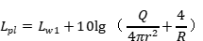
式中：Lp1——靠近开口处（或窗户）室内某倍频带的声压级或A声级，dB；
Lw1—点声源声功率级（A计权或倍频带），dB；
Q—指向性因数；通常对无指向性声源，当声源放在房间中心时，Q=1；当放在一面墙的中心时，Q=2；当放在两面墙夹角处时，Q=4；当放在三面墙夹角处时，Q=8；本项目Q值取4。
R——房间常数；R=Sα/（1-α），S为房间内表面面积，m²；α为平均吸声系数，取平均吸声系数0.4；车间内表面面积2280m²，则R=1520。
r——声源到靠近围护结构某点处的距离，m
然后按下式计算出所有室内声源在围护结构处产生的i倍频带叠加声压级：
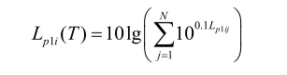
式中：L_{p1i}（T）——靠近围护结构处室内N个声源i倍频带的叠加声压级，dB；
Lp1ij——室内j声源i倍频带的声压级，dB；
N——室内声源总数。
在室内近似为扩散声场时，按下式计算出靠近室外围护结构处的声压级：
Lp2i（T）=Lp1i（T）-（TLi+6）
式中：Lp2i（T）——靠近围护结构处室外N个声源i倍频带的叠加声压级，dB；
Lp1i（T）——靠近围护结构处室内N个声源i倍频带的叠加声压级，dB；
TLi——围护结构i倍频带的隔声量，dB；
然后按下式将室外声源的声压级和透过面积换算成等效的室外声源，计算出中心位置位于透声面积（S）处的等效声源的倍频带声功率级：
Lw2=Lp2（T）+10lgS
式中：Lw2——中心位置位于透声面积（S）处的等效声源的倍频带声功率级，dB；
Lp2（T）——靠近围护结构处室外声源的声压级，dB；
S——透声面积，m²。（车间S=15）

表 4-7 本项目主要噪声源强调查清单
序号 | 声源  名称 |  | 声功率级/dB（A） | 声源控制措施 | 空间相对位置/m |  |  | 距室内边界距离/m | 室内边界声级/dB（A） | 室内边界叠加声级/dB
 |  |  |  |  | X | Y | Z | 距室内边界距离/m | 室内边界声级/dB（A） | 室内边界叠加声级/dB
1 | 废气处理 | 喷淋泵 | 70 | 基础减振 | 19 | 5 | 1 | 19 | 45.46 | 55.87
2 | 废气处理 | 风机 | 80 | 基础减振 | 19 | 4 | 1 | 19 | 55.46 | 55.87
本项目主要噪声源的叠加声级及治理情况见下表。
表4-8 本项目主要设备叠加声级及治理情况
声源 | 室内边界叠加声级  /dB（A） | 运行时段 | 建筑物插入损失  /dB（A） | 建筑物外噪声声功率级  /dB（A）
废气  处理 | 55.87 | 08:00-12:00  14:00-18:00 | 16 | 51.63
再根据等效声源与各厂界的距离计算出，厂界处声压级。假设声源处于半自由声场，则预测点处声压级计算公式如下：
Lp（r）=Lw-20lgr-8
式中：Lp（r）——预测点处声压级，dB；
Lw——由点声源产生的倍频带声功率级，dB；
r——预测点距声源的距离，m。
表 4-9 各厂界噪声预测值 单位：dB(A)
预测点 | 北厂界 | 南厂界 | 西厂界 | 东厂界
与厂界距离（m） | 6 | 31 | 1 | 21
预测值 | 35.85 | 28.72 | 43.63 | 30.41
由上表可知，经过车间密闭、距离衰减等措施后，项目厂区四周噪声值均满足《工业企业厂界环境噪声排放标准》（GB12348-2008）2类标准要求。
为进一步减少项目设备噪声对周围环境的影响，要求建设单位做到以下几点：
①选用低噪声设备，高噪声设备必须安装在加有减振垫的隔振基础上，同时设备之间保持间距，避免噪声共振影响。
②加强设备的维护，本项目的各类噪声设备在正常运转情况下，采取降噪措施经距离衰减后，不会对评价区域声环境质量产生明显影响。因此，经采取上述防治措施后，营运期噪声对周围环境影响可接受。
（2）噪声监测方案
根据《排污许可证申请与核发技术规范 工业噪声》（HJ1301—2023），本项目噪声监测要求见下表。
表 4-10 噪声监测方案
污染物 | 监测点位 | 监测指标 | 监测频率 | 实施单位
噪声 | 厂界四周外1米 | 等效连续A声级 | 每季度一次 | 委托有资质单位
四、固废影响分析
本项目为废铅蓄电池贮存，属于危废的贮存，贮存仓库须按照《危险废物贮存污染控制标准》（GB18597-2023）建设，另外，本项目在运营过程中产生的危废包括废劳保用品、贮存过程产生的废电解液、酸雾吸收塔更换的废吸收液。
（1）废劳保用品
生产过程中会产生废劳保用品，产生量为0.1t/a。根据《国家危险废物名录》（2025年版），废劳保用品可能会沾有废电解液，故属于危险废物，废物类别为HW49其他废物，废物代码为900-041-49（含有或者沾染毒性、感染性危险废物的废弃 的包装物、容器、过滤吸附介质）。废劳保用品经收集后暂存于危废暂存间，定期出售。
（2）废电解液
项目年回收废旧铅酸蓄电池3000吨，破损废旧铅酸蓄电池约占总量的1%，即30t/a，破损铅酸蓄电池中电解液含量为10%，则废电解液产生量为3t/a，电解液以硫酸雾挥发0.1701t/a，则收集的电解液应为2.8299t/a。根据《国家危险废物名录》（2025年版），废电解液属于危险废物，废物类别为HW31含铅废物，废物代码为900-052-31（废铅蓄电池及废铅蓄电池拆解过程中产生的废铅板、废铅膏和酸液）。
（3）酸雾吸收塔更换的废吸收液
项目配套碱液喷淋设施处理车间废气，因硫酸雾浓度较低，故项目产生的污染物主要为硫酸，其中可能含有少量铅。该废液因污染物浓度很低，可循环使用，但为避免可能给设备带来的腐蚀，定期排放，约每年排放2次，每次排放0.2t，故该废吸收液产生量约为0.4t/a。根据《国家危险废物名录》（2025年版），废吸收液属于危险废物，废物类别为HW49其他废物，废物代码为900-041-49（含有或沾染毒性、感染性危险废物的废弃包装物、容器、过滤吸附介质）。
项目新建15m²危废暂存间，废电解液、废吸收液分别用防渗防腐桶密闭贮存，危废间位于仓库内，具备“防风、防雨、防晒、防渗漏”措施，按要求设置台账。
表 4-11 危险废物详情一览表
序号 | 危险废物名称 | 危险废物类别 | 危险废物代码 | 产生量（t/a） | 产生工序及装置 | 形态 | 主要成分 | 有害成分 | 产废周期 | 污染防治措施
1 | 废劳保用品 | HW49 | 900-041-49 | 0.1 | 储存  工序 | 固态 | 纤维 | 铅及其氧化物 | 1个月 | 危废暂存间存放，定期委托有资质单位处理。
2 | 废电解液 | HW31 | 900-052-31 | 2.8299 | 破损  电池 | 液态 | 水 | 铅、硫酸 | 每天 | 危废暂存间存放，定期委托有资质单位处理。
3 | 废吸收液 | HW49 | 900-041-49 | 0.4 | 废气处理系统 | 液态 | 水 | 碱液 | 6个月 | 危废暂存间存放，定期委托有资质单位处理。
表 4-12 建设项目危险废物贮存场所（设施）基本情况表
序号 | 贮存场所（设施）名称 | 危险废物名称 | 危险废物类别 | 危险废物  代码 | 位置 | 占地面积 | 贮存方式 | 贮存  能力 | 贮存  周期
1 | 危废暂存间 | 废劳保用品 | HW49 | 900-041-49 | 仓库内 | 15m² | 桶装 | 3t | ≤1年
2 | 危废暂存间 | 废电解液 | HW31 | 900-052-31 |  |  |  |  | ≤1年
3 | 危废暂存间 | 废吸收液 | HW49 | 900-041-49 |  |  |  |  | ≤1年
贮存场所污染防治措施：
由上表可知，本项目产生的危废主要为废劳保用品、废电解液和废吸收液，产生量合计3.33t/a。本项目拟在废铅蓄电池仓库内设置一座15m²的危险废物暂存间，废劳保用品、废电解液、废吸收液暂存于危废暂存间，定期委托有资质单位处理。评价建议，根据危废产废周期，及时处置。
危废暂存间应根据《危险废物贮存污染控制标准》（GB18597-2023）、《建设项目危险废物环境影响评价指南》（环保部公告2017年第43号）中的相关规定要求进行建设，本次评价建议企业采取以下措施：
①危险废物的临时堆场的地面均应进行硬化，应有防渗漏、防风、防晒、防雨淋设施。危险废物临时堆场还应建有堵截泄漏的裙脚，地面与裙脚要用坚固防渗的材料建造，堆场内的地面应耐腐蚀、无裂隙，设专人看管。
②危险废物容器内应留一定空间。
③各种盛装废物的容器必须完好无损，各个危险废物容器外侧须标明危险废物的名称，存入时间、重量、成分、特性以及发生泄漏、扩散污染事故时的应急措施和补救方法。
④危险废物暂存间应设立危险废物标志。形状：等边三角形，边长40cm；颜色：背景为黄色，图形为黑色；警告标志外檐2.5cm，材料应坚固、耐用、抗风化、抗淋蚀，如出现掉色、破损等情况应及时更换。
⑤各危险废物在厂区内临时堆存时间不得超过一年。
运输转运污染防治措施：
危废暂存间设置于车间内，运输距离较短，在此段运输过程中产生泄漏等风险的概率极小；危险废物委托有资质单位进行处置，转运由危废处置单位进厂外运，采用危险废物专用运输车辆进行运输，不会在转运过程中产生二次污染。为进一步加强废物运输转运过程中的污染防治，评价提出以下要求：
①危险固废严禁直接丢弃，不得私自将危险废物外运，危险废物外运工作由处置单位进厂进行外运作业；
②交予处置的危险废物实行危险废物转运联单管理制度；
③建立台账，由专人负责，如实记载产生危险废物的种类、数量、流向、贮存、利用处置等信息，危险废物台账在危险废物回取后应继续保留5年以上。
项目产生的各种固废均有合理的处置方式，固废处置率可以达到100%，评价认为，固废不会对周围环境造成影响。
五、地下水、土壤
1.地下水、土壤环境污染途径
本项目地下水、土壤污染源为废铅蓄电池储存区。主要污染物为废电解液，可能造成的地下水、土壤污染途径包括：
①正常状况下，储存区各分区废铅蓄电池贮存于容器中，储存区、导流槽、收集池及地面均进行了防渗处理，几乎不会对地下水环境造成影响。
②非正常状况下：含有电解液的储存容器破损或地面防渗系统发生因老化、腐蚀等情况，电解液贮存泄漏至地面，清理不及时，渗漏入表层土壤，进而迁移入深层地下水层，从而导致地下水及土壤污染。
2.地下水、土壤污染防治措施
（1）源头控制措施
本项目实施有效的防渗措施，从源头上控制污染，废铅蓄电池储存容器尽量采用“可视化”原则，完整电池先用塑料薄膜包装后再装入塑料托盘中储存，破碎电池采用破损电池储存箱储存，废铅蓄电池不与地面直接接触，做到污染物“早发现、早处理”，不存在长期泄漏不被发现的情况，以减少由于泄漏发现不及时而造成的地下水污染。
（2）污染防控措施
本项目运营期只进行对废铅蓄电池储存周转，全程不对其进行拆封、倾倒、分装、混装等操作。废铅蓄电池储存于容器内，以防止可能发生泄漏。同时在储存区内设堵截泄漏的围堰、导流槽和1座40m³应急事故池一座，用于事故状态下泄漏废液的收集。
（3）分区防渗措施
本项目暂存场所整体防渗层严格按照《危险废物贮存污染控制标准》 （GB18597-2023）及相关要求防渗，完整废铅蓄电池储存区与破损废铅蓄电池储存区、危废间等均在原有混凝土地面上铺贴2mm厚高密度聚乙烯膜，暂存区四周设置0.3m高堵截泄漏的围堰（渗透系数不大于10⁻¹⁰cm/s，设置坡度为2%漏液槽，划分为重点防渗区。
通过采取上述污染防治措施可有效控制电解液等其他液态危险废物下渗，避免污染对地下水、土壤，对周边地下水、土壤环境的影响很小。
六、环境风险影响分析
根据《建设项目环境影响报告表编制指南（污染影响类）》（试行），“有毒有害和易燃易爆危险物质存储量超过临界量的建设项目”需要设置环境风险专题。
经对照《建设项目环境风险评价技术导则》（HJ169-2018）和《危险化学品重大危险源辨识》（GB18218-2018）可知，本项目所涉及物料为硫酸、铅及其化合物，厂区内硫酸最大暂存量约为1.2t（本项目废铅蓄电池最大暂存量为30t，电解液占铅酸蓄电池重量比的10%，本环评按电解液中硫酸重量比为40%），厂区内铅及其化合物最大暂存量约为24t（本项目废铅蓄电池最大暂存量为30t，铅及其化合物占铅酸蓄电池重量比的80%）。
根据《建设项目环境风险评价技术导则》（HJ169-2018）附录B可知，硫酸（CAS号为7664-93-9）临界量为10t。本项目硫酸最大暂存量为1.2t，小于其临界量10t。根据《化学品分类和标签规范 第18部分 急性毒性》（GB30000.18-2013）铅属于健康危险急性毒性物质类别2，由《建设项目环境风险评价技术导则》（HJ169-2018）附录B可知，健康危险急性毒性物质（类别2）临界量为50t，本项目铅及其化合物最大暂存量为24t，小于其临界量50t。
根据《建设项目环境风险评价技术导则》(HJ169-2018)附录C的要求，危险物质数量与临界量比值(Q)按如下原则计算：
a、当只涉及一种危险物质时，计算该物质的总量与其临界量比值，即为Q；
b、当存在多种危险物质时，则按下式计算物质总量与其临界量比值(Q)：
式中：q₁，q₂……q_{n}-每种危险物质的最大存在总量，t；
Q₁，Q₂……Q_{n}-每种危险物质的临界量，t。
当Q<1时，该项目的环境风险潜势为Ⅰ； 当Q≥1，将Q值划分为：(1)：1≤Q<10；(2)10≤Q<100；(3)Q≥100。 项目危险物质数量与临界量比值(Q)情况详见下表。
表 4-13 Q值确定结果一览表
危险废物名称 | 最大储存量（t） | 临界量（t） | Q
硫酸 | 1.2 | 10 | 0.12
铅及其化合物 | 24 | 50 | 0.48
合计 |  |  | 0.60
根据上表，本项目Q<1时，项目环境风险潜势为I，项目未构成重大危险源。因此本项目不需要设置环境风险专题。
（1）风险源识别
本项目主要风险物质为废铅酸蓄电池中的硫酸、铅及其化合物等。理化性质如下：
表4-14 硫酸理化性质相关情况
国际编号： | 81007 |  | CAS号 | 7664-93-9
化学品别名 | 磺镪水 |  | 英文名称 | Sulfuric acid
分子式 | H₂SO₄ | 外观与性状 | 纯品为无色透明油状液体，无臭
分子量 | 98.08 | 蒸汽压 | 0.13kPa(145.8℃)
熔点 | 10.5℃沸点：330.0℃ | 溶解性 | 与水混溶
密度 | 相对密度(水=1)1.83；相对密度(空气=1)3.4 | 稳定性 | 稳定
危险标记 | 20(酸性腐蚀品) | 主要用途 | 用于生产化学肥料，在化工、医药、塑料、染料、石油提炼等工业也有广泛的应用
健康危害、  环境危害、 | 侵入途径：吸入。  对皮肤、粘膜等组织有强烈的刺激和腐蚀作用。对眼睛可引起结膜炎、水肿、角膜混浊，以致失明；引起呼吸道刺激症状，重者发生呼吸困难和肺水肿；高浓度引起喉痉挛或声门水肿而死亡。口服后引起消化道的烧伤以至溃疡形成。严重者可能有胃穿孔、腹膜炎、喉痉挛和声门水肿、肾损害、休克等。慢性影响有牙齿酸蚀症、慢性支气管炎、肺气肿和肺硬化。
毒理学资料及环境行为 | 毒性：属中等毒性。  急性毒性：LD₅₀80mg/kg(大鼠经口)；LC₅₀510mg/m³，2小时(大鼠吸入)；320mg/m³，2小时(小鼠吸入)。  危险特性：与易燃物(如苯)和有机物(如糖、纤维素等)接触会发生剧烈反应，甚至引起燃烧。能与一些活性金属粉末发生反应，放出氢气。遇水大量放热，可发生沸溅。具有强腐蚀性。  燃烧(分解)产物：氧化硫。无爆炸
泄漏应急  处理 | 疏散泄漏污染区人员至安全区，禁止无关人员进入污染区，建议应急处理人员戴好面罩，穿化学防护服。合理通风，不要直接接触泄漏物，勿使泄漏物与可燃物质(木材、纸、油等)接触，在确保安全情况下堵漏。喷水雾减慢挥发(或扩散)，但不要对泄漏物或泄漏点直接喷水。用沙土、干燥石灰或苏打灰混合，然后收集运至废物处理场所处置。如大量泄漏，利用围堤收容，然后收集、转移、回收或无害处理后废弃。
防护措施 | 呼吸系统防护：可能接触其蒸气或烟雾时，必须佩戴防毒面具或供气式头盔。紧急事态抢救或逃生时，建议佩带自给式呼吸器。  眼睛防护：戴化学安全防护眼镜。  防护服：穿工作服(防腐材料制作)。  手防护：戴橡皮手套。  其它：工作后，淋浴更衣。单独存放被毒物污染的衣服，洗后再用。保持良好的卫生习惯。
急救措施 | 皮肤接触：脱去污染的衣着，立即用水冲洗至少15分钟。或用2%碳酸氢钠溶液冲洗。就医。  眼睛接触：立即提起眼睑，用流动清水或生理盐水冲洗至少15分钟。就医。吸入：迅速脱离现场至空气新鲜处。呼吸困难时给输氧。给予2-4%碳酸氢钠溶液雾化吸入。就医。  食入：误服者给牛奶、蛋清、植物油等口服，不可催吐。立即就医。  灭火方法：砂土。禁止用水。
储存注意事项 | 储存于阴凉、通风的库房。库温不超过35℃，相对湿度不超过85%。保持容器密封。远离火种、热源，工作场所严禁吸烟。远离易燃、可燃物。防止蒸气泄漏到工作场所空气中。避免与还原剂、碱类、碱金属接触。搬运时要轻装轻卸，防止包装及容器损坏。配备相应品种和数量的消防器材及泄漏应急处理设备。倒空的容器可能残留有害物。稀释或制备溶液时，应把水加入酸中，避免沸腾和飞溅伤及人员。
表4-15 铅理化性质相关情况
CAS号 | 7439-92-1 |  | 英文名称 | Lead;Lead flake
分子式 | Pb | 外观与性状 | 灰白色质软的粉末，切削面有光泽，延性弱，展性强
分子量 | 207.2 | 蒸汽压 | 0.13kPa(970℃)
熔点 | 327℃ 沸点：1620℃ | 溶解性 | 不溶于水，溶于硝酸、热浓硫酸、碱液，不溶于稀盐酸
密度 | 相对密度(水=1)11.34(20℃) | 稳定性 | 稳定
危险标记 | / | 主要用途 | 主要用作电缆、蓄电池、铅冶炼、废杂铜冶炼、印刷、焊锡等
健康危害和  环境危害 | 侵入途径：吸入、食入。  健康危害：损害造血、神经、消化系统及肾脏。职业中毒主要为慢性。神经系统主要表现为神经衰弱综合征、周围神经病(以运动功能受累较明显)，重者出现铅中毒性脑病。消化系统表现有齿龈铅线、食欲不振、恶吣、腹胀、腹泻或便秘，腹绞痛见于中等及较重病例。造血系统损害出现卟啉代谢障碍、贫血等。短时接触大剂量可发生急性或亚急性铅中毒，表现类似重症慢性铅中毒。  铅以无机物或粉尘形式吸入人体或通过水、食物经消化道侵入人体后，积蓄于骨髓、肝、肾、脾和大脑等处“储存库”，以后慢慢放出，进入血液，引起慢性中毒(急性中毒较少见)。铅对全身都有毒性作用，但以神经系统、血液和心血管系统为甚。烷基铅类化合物为易燃液体，为神经性毒物，剧毒。急性中毒时可引起兴奋、肌肉震颤、痉挛及四肢麻痹。
毒理学资料及环境行为 | 急性毒性：LD₅₀70mg/kg(大鼠经静脉)  亚急性毒性：10μg/m³，大鼠接触30至40天，红细胞胆色素原合酶(ALAD)活性减少80%～90%，血铅浓度高达150～200 μg/100ml。出现明显中毒症状。10μg/m³，大鼠吸入3至12个月后，从肺部洗脱下来的巨噬细胞减少了60%，多种中毒症状。0.01mg/m³，人职业接触，泌尿系统炎症，血压变化，死亡，妇女胎儿死亡。  慢性毒性：长期接触铅及其化合物会导致心悸，血象红细胞增多。铅侵犯神经系统后，出现失眠、多梦、记忆减退、疲乏，进而发展为狂躁、失明、神志模糊、昏迷，最后因脑血管缺氧而死亡。  致癌：铅的无机化合物的动物试验表明可能引发癌症。另据文献记载，铅是一种慢性和积累性毒物，不同的个体敏感性很不相同，对人来说铅是一种潜在性泌尿系统致癌物质。  致畸：没有足够的动物试验能够提供证据表明铅及其化合物有致畸作用。  致突变：用含 1%的醋酸铅饲料喂小鼠，白细胞培养的染色体裂隙-断裂型畸变的数目增加，这些改变涉及单个染色体，表明DNA复制受到损伤。  代谢和降解：环境中的无机铅及其化合物十分稳定，不易代谢和降解。  危险特性：粉体在受热、遇明火或接触氧化剂时会引起燃烧爆炸。  燃烧(分解)产物：氧化铅。
泄漏应急处理 | 切断火源。戴好防毒面具，穿好一般消防防护服。用洁净的铲子收集于干燥净洁有盖的容器中，用水泥、沥青或适当的热塑性材料固化处理再废弃。如大量泄漏，收集回收或无害处理后废弃。  ①对于泄漏的PbCl₄和Pb(ClO₄)₂，应戴好防毒面具等全部防护用品。用干砂土混合。  ②对于泄漏的PbO、四甲(乙)基铅和Pb₃O₄，应戴好防毒面具等全部防护用品。用干砂土混合后倒至空旷地掩埋。
防护措施 | 呼吸系统防护：作业工人应该佩戴防尘口罩。  眼睛防护：必要时可采用安全面罩。  防护服：穿工作服。  手防护：必要时戴防护手套。  其它：工作现场禁止吸烟、进食和饮水。工作后，淋浴更衣。实行就业前和定期的体检。保持良好的卫生习惯。
急救措施 | 皮肤接触：脱去污染的衣着，用肥皂水及流动清水彻底冲洗。  眼睛接触：立即翻开上下眼睑，用流动清水或生理盐水冲洗。就医。  吸入：迅速脱离现场至空气新鲜处。保持呼吸道通畅。呼吸困难时给输氧。呼吸停止时，立即进行人工呼吸。就医。  食入：给饮足量温水，催吐，就医。
（2）风险源分布情况及可能影响途径
本项目不对废铅酸蓄电池进行再分类、拆解以及再生加工等。风险主要来自运输及贮存过程。项目回收的电池大部分是完整的铅酸蓄电池，电池经专门的车辆运至本项目储存区。一般不会对电池造成损伤，回收中少数发生破损的电池均贮存在防腐防渗的容器内，因此并不会环境带来较大的影响。本项目环境风险主要体现在如不慎在储运过程中对电池造成了损伤，电解液的泄漏，因此，本次风险的重点是对电解液泄漏引起的环境风险事故进行分析。
一般铅酸蓄电池用的是1.24-1.31g/cm³浓度的稀硫酸，挥发性不强，事故时用片碱覆盖，并引入事故应急池。贮存区及事故应急池地面硬化并做防腐蚀和防渗处理，则污染物不会进入土壤及地下水。本环评要求企业加强管理，严格按照《危险废物贮存污染控制标准》（GB18597-2023）和《废铅酸蓄电池处理污染控制技规范》（HJ519-2020）的相关规定进行建设、管理运营，在此前提下，不会对周围环境造成影响。
（3）环境风险防范措施及应急要求
本项目在工程设计施工及生产运营中应严格执行我国《中华人民共和国安全生产法》(2016年修订)、《危险化学品安全管理条例》(国务院【2013)645号令)、《中华人民共和国消防法》(国家主席[2009]6号令)和企业安全卫生设计规定、化学工业环境保护管理规定，并建议采取如下措施：
1）运输过程风险防范
①本项目只负责废旧电池贮存，其再生加工利用均由有资质单位处置，在危险废物收集运输过程中，需由专用危险废物运输车辆运送。
②在装车运输前，对回收的废旧蓄电池外壳进行检查，确保外壳不存在破损情况，若废旧蓄电池外壳有破损，应对蓄电池进行单独包装后再装车运输。
③废旧铅酸蓄电池运输过程中，应携带备用耐酸容器，以便发生事故时能对泄漏的电解液进行收集。
④装运的危险物品必须在其外包装的明显部位按规定粘贴《危险货物包装标志》(GB190-2009)规定的危险物资标记，包括标记的粘贴要正确、牢固。
2）贮存过程中泄漏事故风险防范
①铅酸蓄电池贮存区按照《废铅酸蓄电池处理污染控制技术规范》(HJ519-2020)及《危险废物贮存污染控制标准》（GB18597-2023）相关要求进行防渗、防腐改造，贮存区域四周设导流槽，导流槽与事故应急池相连，使事故情况下的电解液可以纳入事故应急池内。
②贮存区内的铅酸蓄电池存放在塑料箱内，破损铅酸蓄电池存放在带盖塑料筐内。
③暂存前应检查废旧铅酸蓄电池外壳是否完整，若存在破损，应对蓄电池进行单独包装后贮存，同时在放入贮存区前应放空电池电量。
④企业应加强管理，每天安排人员对贮存区进行巡查，一经发现存在电解液泄漏时，立即组织人员对泄漏的电解液进行收集转移至耐酸容器内，并对塑料容器和受到污染的蓄电池进行擦洗，擦洗产生的废抹布作为危险废物与电解液一并委托有资质单位处置。
3）贮存过程中火灾事故风险防范
①废旧电池贮存区旁边禁止有热源和明火，禁止员工在厂内吸烟。
②贮存区必须设有明显的标志。
③项目贮存区的消防设施、用电设施等必须符合国家规定的安全要求，采用冷光源及防爆灯具。
④管理人员必须经过专业知识培训，熟悉贮存物品的特性、事故处理办法和防护知识，同时，必须配备有关的个人防护用品。
⑤若发生火灾时，可能造成废旧铅酸蓄电池中电解液的泄漏，项目贮存区内应配备片碱，中和泄漏的硫酸。
⑥当仓库发生火灾时，开启事故应急池，使消防废水全部进入事故应急池。
⑦事故结束后应急池内的消防废水应处理达标后排放。
⑧要严格遵守有关贮存的安全规定，具体包括《仓库防火安全管理规则》、《建筑设计防火规范》、《危险废物收集、贮存、运输技术规范》等。
表 4-15 风险防范措施一览表
序号 | 防治措施 | 面积（m²）/容积（m³）
1 | 废液收集池 | 0.5m³
2 | 导流槽 | /
3 | 应急事故池 | 40m³
4 | 消防沙池 | 5m³
七、电磁辐射影响分析
本项目不涉及电磁辐射。

五、环境保护措施监督检查清单
内容  要素 | 排放口(编号、名称)/  污染源 | 污染物  项目 | 环境保护措施 | 执行标准
大气环境 | DA001  废气排放口 | 硫酸雾 | 硫酸雾废气经收集后送至1套酸雾吸收塔处理，后经1根15m高排气筒（DA001）有组织排放。 | 《大气污染物综合排放标准》（GB16297-1996）表2二级硫酸雾15m高排气筒：最高允许排放浓度45mg/m³、最高排放速率1.5kg/h、周界外浓度最高点1.2mg/m³
大气环境 | 无组织 | 硫酸雾 | a.破损电池储存区密闭，负压收集，挥发的硫酸雾废气经收集后送至1套酸雾吸收塔处理，后经1根15m高排气筒（DA001）有组织排放；  b.厂区道路及车间地面硬化，车间地面、墙壁、设备顶部整洁无积尘；厂内地面全部硬化，无成片裸露土地
地表水环境 | 生活污水 | COD、SS、  NH₃-N、TP、TN | 生活污水经化粪池处理后定期清运。 | /
声环境 | 生产设备 | 噪声 | 基础减振、  厂房密闭隔音等 | 《工业企业厂界环境噪声排放标准》（GB12348-2008）2类昼间：60dB（A）。
一般固体废物 | 生产过程中 | 废劳保用品 | 新建危废暂存间1座（15m²） | 《危险废物贮存污染控制标准》（GB18597-2023）
一般固体废物 | 破损电池 | 废电解液 | 新建危废暂存间1座（15m²） | 《危险废物贮存污染控制标准》（GB18597-2023）
一般固体废物 | 废气治理设施（酸雾吸收塔） | 废吸收液 | 新建危废暂存间1座（15m²） | 《危险废物贮存污染控制标准》（GB18597-2023）
电磁辐射 | /
土壤及地下水污染防治措施 | 1、正常工况下破损铅酸蓄电池泄漏的电解液、本项目产生的危废均在耐酸、耐腐蚀的密封容器中，统一送由资质单位处理处置，事故情况下，存放破损电池的专用容器中发生破裂，泄漏的电解液沿导流槽进入废液收集池内，使用PVC桶（防腐、耐酸）收集，并及时送往资质单位处理处置。  2、车间内设置废液收集池（0.5m³）、导流槽、应急事故池（40m³）、消防沙池（5m³）。  3、整个仓库（完整电池储存区、破碎电池储存区）、导流槽、废液收集池、应急事故池、危废暂存间等为重点防渗区，等效粘土防渗层Mb≥6m，K≤1×10⁻¹⁰cm/s；或参照GB18598执行。
生态保护措施 | /
环境风险防范措施 | 车间按防火防爆相关规范、要求设置，配备相应消防物资，车间储存区，危废暂存间、废液收集池（0.5m³）、导流槽、应急事故池（40m³）、消防沙池（5m³）等地面按要求防腐、防渗，厂区设置应急事故池，按相关规范要求编制厂区应急预案等。
其他环境  管理要求 | 1、排污许可证管理要求  根据《固定污染源排污许可分类管理名录（2019年版）》（生态环境部 第11号）要求进行填报排污许可。因此，建设单位应当在启动生产设施或者发生实际排污之前在全国排污许可证管理信息平台进行排污许可申请。  2、竣工环境保护验收  根据《建设项目竣工环境保护验收暂行办法》的规定，建设项目竣工后，建设单位应当如实查验、监测、记载建设项目环境保护设施的建设和调试情况，编制验收监测报告表。  3、排放口规范化建设  根据《环境保护图形标志－排放口（源）》（GB15562.1-1995）、《环境保护图形标志—固体废物贮存（处置）场》（GB15562.2-1995）及其修改单标准要求，本项目应在废气和噪声排放源分别设置环境保护图形标志牌，按照排污许可技术规范、年度污染防治攻坚方案、专项整治方案等要求安装相关环保监控，便于污染源监督管理及常规监测工作的进行。

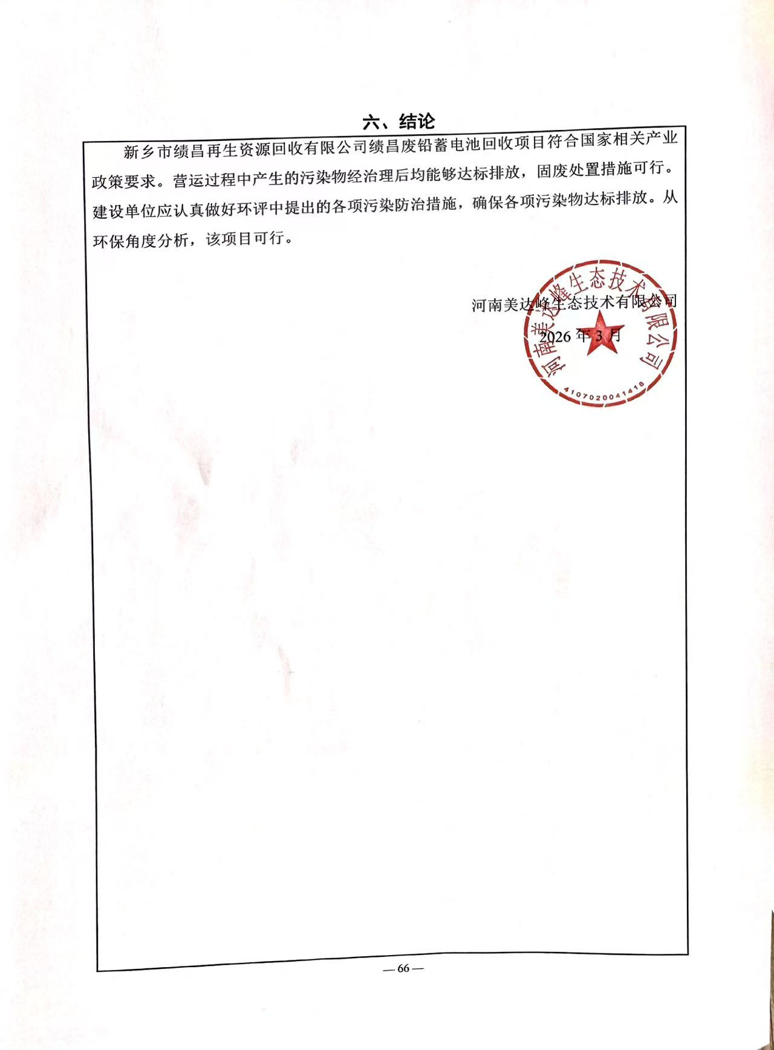
六、结论
新乡市绩昌再生资源回收有限公司绩昌废铅蓄电池回收项目符合国家相关产业政策要求。营运过程中产生的污染物经治理后均能够达标排放，固废处置措施可行。建设单位应认真做好环评中提出的各项污染防治措施，确保各项污染物达标排放。从环保角度分析，该项目可行。

河南美达峰生态技术有限公司
2026年3月

附表
建设项目污染物排放量汇总表 单位：t/a
项目  分类 | 污染物名称 | 现有工程  排放量（固体废物产生量）① | 现有工程  许可排放量② | 在建工程  排放量（固体废物产生量）③ | 本项目  排放量（固体废物产生量）④ | 以新带老削减量（新建项目不填）⑤ | 本项目建成后  全厂排放量（固体废物产生量）⑥ | 变化量⑦
废气 | 硫酸雾 | / | / | / | 0.0117 | / | 0.0117 | +0.0117
废水 | COD | / | / | / | / | / | / | /
废水 | 氨氮 | / | / | / | / | / | / | /
废水 | TP | / | / | / | / | / | / | /
一般固废 | 废劳保用品 | / | / | / | 0.1 | / | 0.1 | +0.1
一般固废 | 废电解液 | / | / | / | 2.8299 | / | 2.8299 | +2.8299
一般固废 | 废吸收液 | / | / | / | 0.4 | / | 0.4 | +0.4
注：⑥=①+③+④－⑤；⑦=⑥－①
附件1：

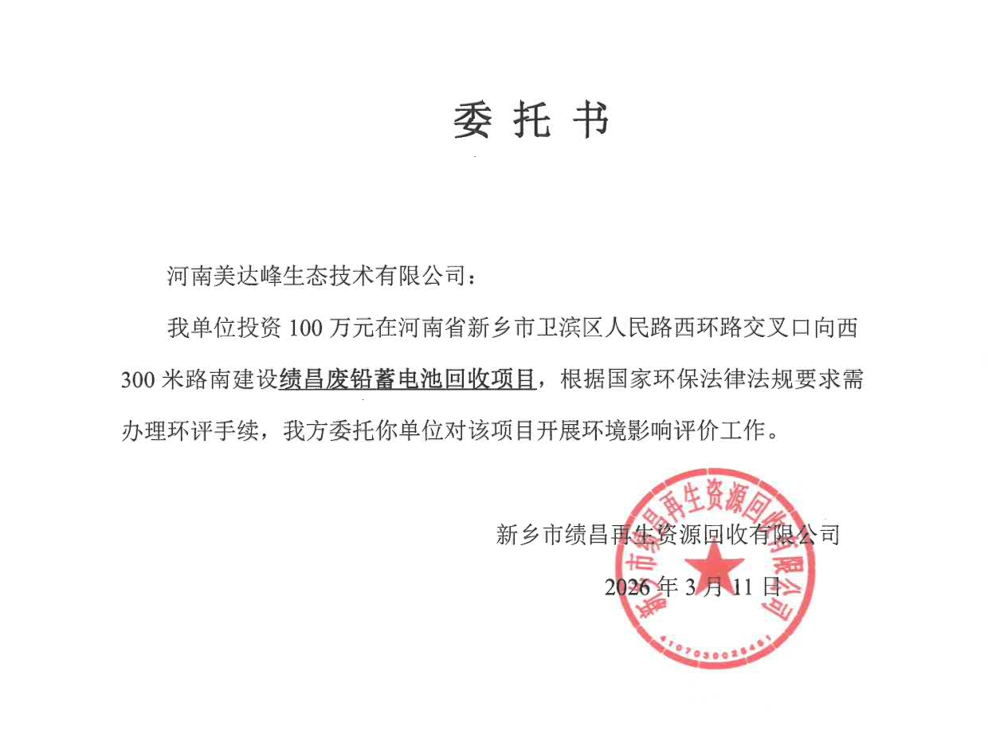
委 托 书

河南美达峰生态技术有限公司：
我单位投资100万元在河南省新乡市卫滨区人民路西环路交叉口向西300米路南建设绩昌废铅蓄电池回收项目，根据国家环保法律法规要求需办理环评手续，我方委托你单位对该项目开展环境影响评价工作。

新乡市绩昌再生资源回收有限公司
2026年3月11日

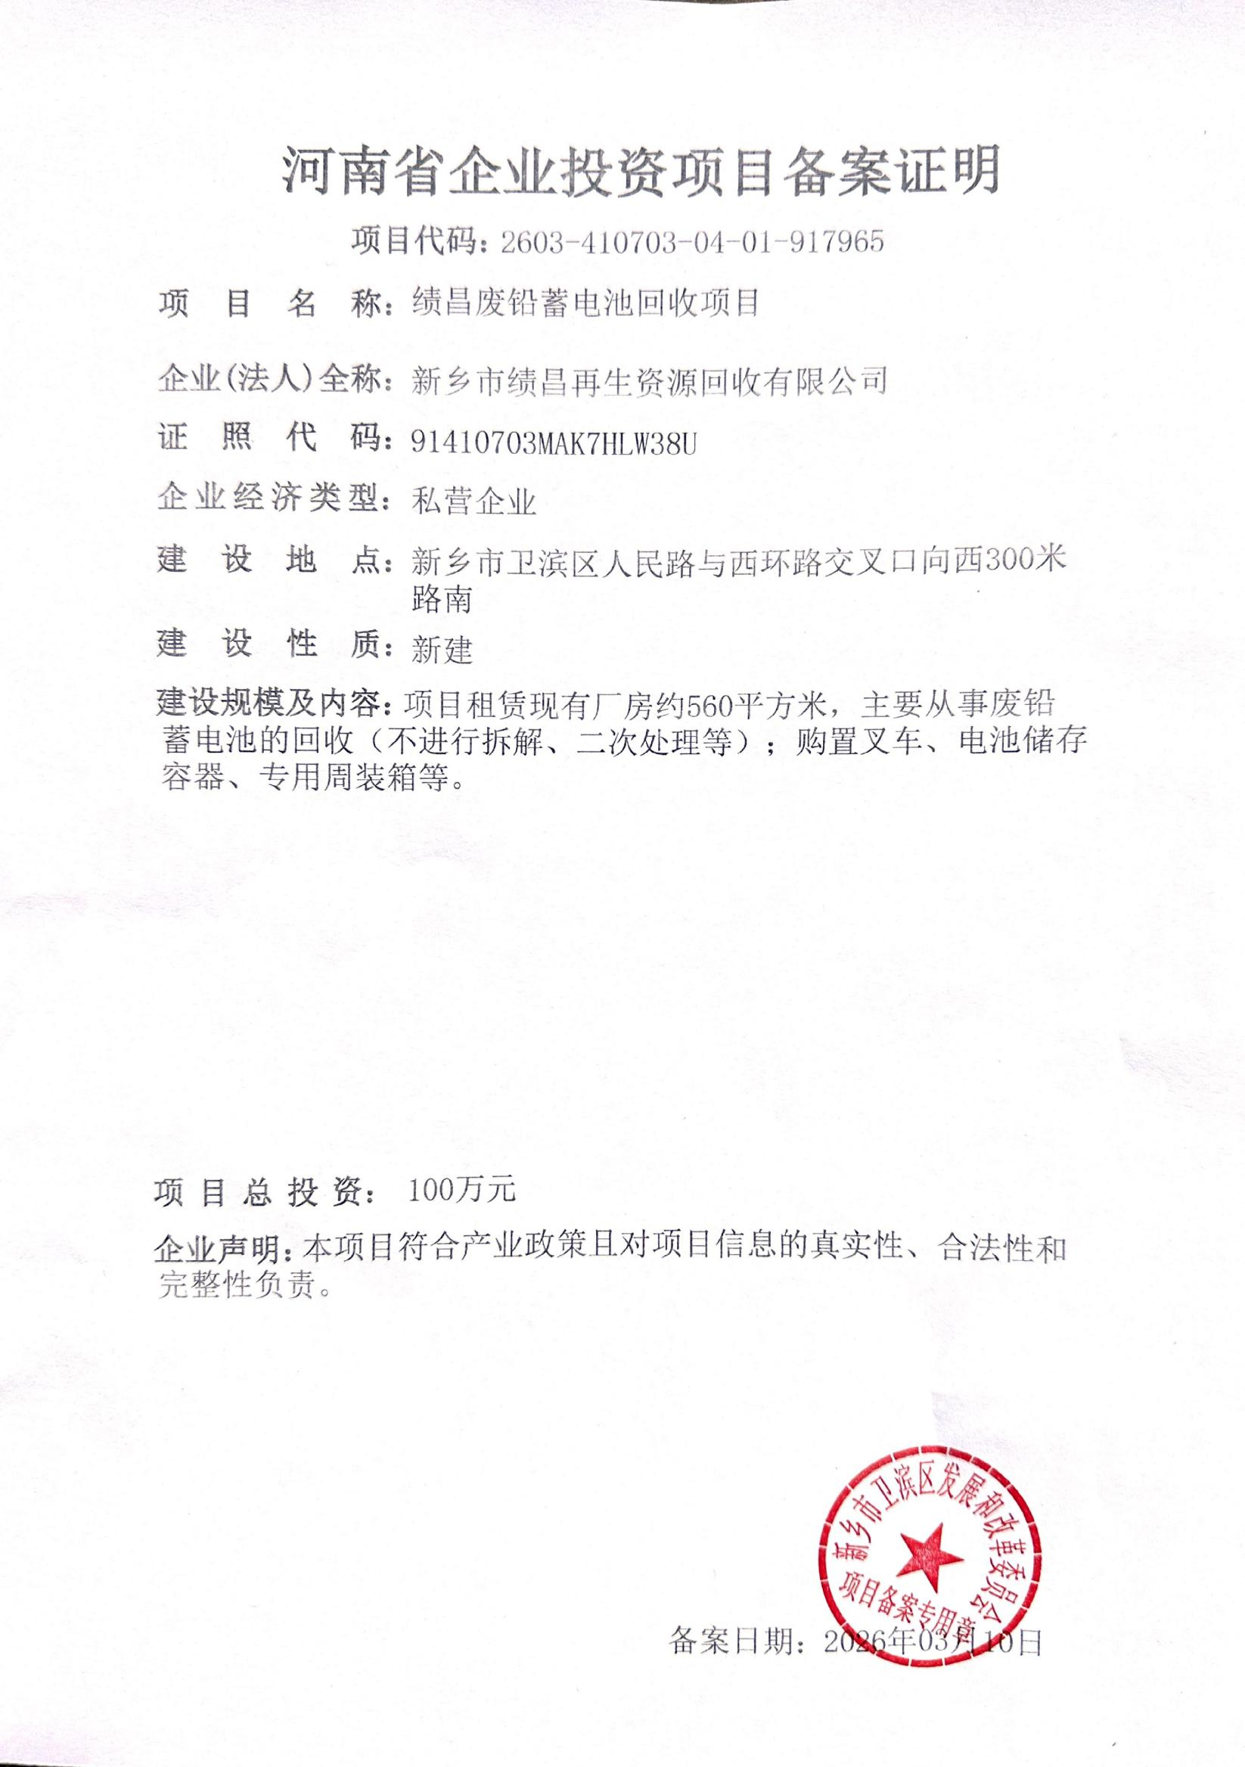
附件2：

附件3：

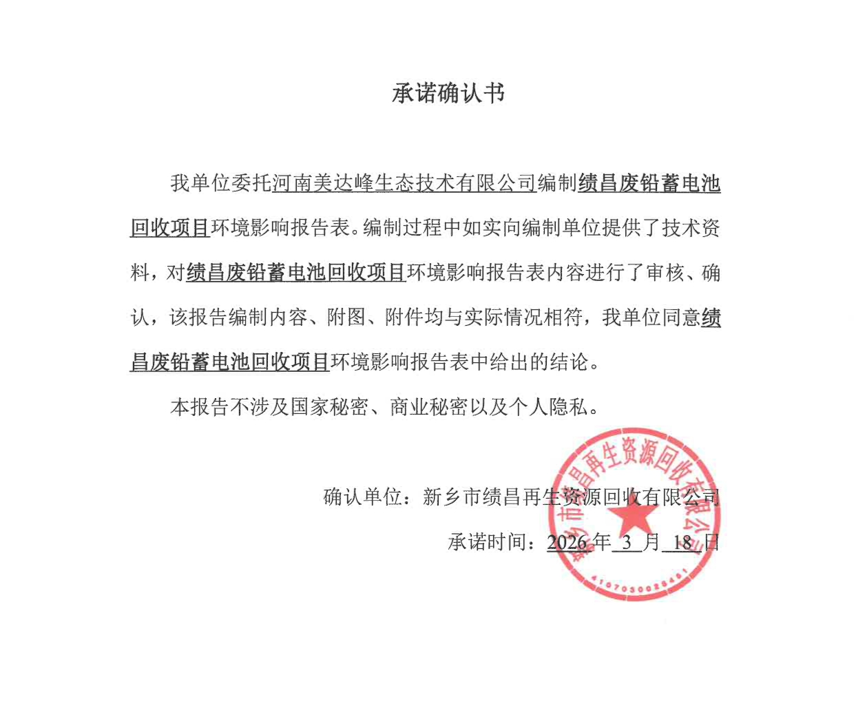

承诺确认书

我单位委托河南美达峰生态技术有限公司编制绩昌废铅蓄电池回收项目环境影响报告表。编制过程中如实向编制单位提供了技术资料，对绩昌废铅蓄电池回收项目环境影响报告表内容进行了审核、确认，该报告编制内容、附图、附件均与实际情况相符，我单位同意绩昌废铅蓄电池回收项目环境影响报告表中给出的结论。
本报告不涉及国家秘密、商业秘密以及个人隐私。

确认单位：新乡市绩昌再生资源回收有限公司
承诺时间：2026年 3 月 18 日

